Treball de Final de Màster
Mecatrònica: Tecnologies, Sistemes Industrials i Mobilitat Elèctrica

Desenvolupament d'un comandament sense fils per al control de sistemes connectats a un autòmat existent d’una embarcació de regata

MEMÒRIA

Autor/a: Aleix Gelabert Ponsdomènech
Director/a: Oriol Boix
Convocatòria: Abril 2026



Escola Tècnica Superior
d’Enginyeria Industrial de Barcelona


Resum
Aquest Treball Final de Màster presenta el disseny i desenvolupament d’un comandament sense fils per al control remot de sistemes hidràulics governats per un PLC (Programmable Logic Controller) en una embarcació de regates. El sistema proposat permet controlar un actuador hidràulic, un cilindre de doble actuació, que acciona un component de l'embarcació anomenat trim tab, de manera segura, precisa i des de qualsevol punt de l’embarcació.
El comandament es basa en un microcontrolador ESP32-S3 que es comunica mitjançant Wi-Fi utilitzant el protocol UDP (User Datagram Protocol) amb la xarxa existent a bord, on s’integra un PLC Beckhoff CX9020 amb diversos mòduls d’entrada i sortida de la sèrie EL. La interfície d’usuari inclou una palanca de comandament amb un botó de confirmació de l'accionament, un botó d’encesa, un e-stop, una bateria de 3,7 V i una pantalla de 3,5 ", on es mostren en temps real les variables més rellevants del sistema hidràulic accionat, la qualitat de la connexió Wi-Fi i el nivell de bateria del comandament.
Les variables monitoritzades inclouen la pressió del circuit hidràulic, mesurada mitjançant un sensor de 0-600 bar amb sortida 4-20 mA; la càrrega aplicada a l’actuador en kg, derivada a partir de la pressió i la superfície del cilindre mitjançant un càlcul matemàtic; i la posició relativa del cilindre mesurada en tant per cent del recorregut, obtinguda mitjançant un sensor lineal integrat. El sistema ha estat testejat en banc, validant el funcionament del control, la comunicació i la visualització de dades en temps real.
El projecte posa especial èmfasi en la usabilitat i la seguretat, proposant una solució escalable que permet, en futures fases, ampliar el control a altres actuadors hidràulics i incorporar funcionalitats addicionals com la representació gràfica de dades en temps real o el control de sistemes més complexos.

Resumen

Aquí ha d’anar el resum en castellà (obligatori per a tots els TFE)

Abstract

Aquí ha d’anar el resum en anglès (obligatori per a tots els TFE)

Contingut
Aquest índex recull l’estructura i l’organització dels capítols, seccions i subseccions del Treball de Fi de Màster i proporciona una visió global del document, facilitant-ne la localització i la consulta dels diferents apartats.
Resum 3
Resumen 4
Abstract 5
Contingut 7
Glossari i nomenclatura 10
Llistat de figures 11
Llistat de taules 12
1. Prefaci 13
2. Introducció 14
2.1. Motivació 15
2.2. Abast del treball 15
2.3. Requeriments previs 16
2.4. Objectius del treball 16
3. Marc teòric i estat de l'art 17
3.1. Sistemes de control industrial i PLC 17
3.2. Fonaments dels sistemes de control sense fils 17
3.3. Antecedents i context del cas d'estudi 18
3.4. Entorns marins i requisits tècnics 20
3.5. Normatives i seguretat 20
3.6. Estat de la qüestió 21
3.7. Estat de l'art 21
3.7.1. Exemples i comparativa amb el sector nàutic 21
3.7.2. Tecnologies emprades 22
3.7.3. Avantatges i limitacions 22
3.8. Justificació de les tecnologies escollides 23
4. Equipament emprat 24
4.1. Instal·lació existent a bord 24
4.2. Xarxa Wi-Fi existent i protocol d e comunicació UDP 26
4.3. ESP32-S3-Touch-LCD-3.5B 29
4.4. Mòdul de càrrega TP4056 amb connector USB Tipus-C 32
4.5. Convertidor elevador XL6009 34
4.6. Interruptor basculant Sèrie KH (ON/OFF) 36
4.7. CONFIRM ¡Error! Marcador no definido.
4.8. Dispositiu d'aturada d'emergència (e-stop) 42
4.9. Palanca de comandament Grayhill Series 68B 44
4.10. Bateria 47
4.11. Interfície gràfica del comandament 50
5. Metodologia i planificació del projecte 53
5.1. Enfocament del treball 53
5.2. Etapes del desenvolupament 53
5.3. Cronograma del projecte 54
5.4. Gestió dels riscos i seguretat 55
5.5. Síntesi 56
6. Disseny i desenvolupament del sistema 57
6.1. Arquitectura general 57
6.2. Disseny del hardware 57
6.3. Disseny o estructura del firmware/software 57
6.4. Desenvolupament de la interfície gràfica 57
6.5. Integració amb la PLC existent 57
7. Proves i validació 58
7.1. Entorn de proves 58
7.2. Proves de comunicació sense fils 59
7.3. Proves de resposta del sistema controlat 60
7.4. Test de fiabilitat i seguretat 60
7.5. Resultats i taules de mesures 60
7.6. Avaluació del rendiment respecte als objectius 60
8. Discussió dels resultats 61
8.1. Interpretació dels resultat obtinguts 61
8.2. Comparació amb expectatives o alternaatives 61
8.3. Limitacions detectades 61
8.4. Possibles millores futures 61
9. Planificació 63
10. Estudi econòmic 64
10.1. Costos de material 64
10.2. Costos de desenvolupament 65
10.3. Pressupost final 67
11. Estudi ambiental 68
11.1. Directiva RoHS 68
11.2. 68
12. Estudi social i d’igualtat de gènere 69
13. Conclusions 70
13.1. Resum dels objectius assolits 70
13.2. Aportacions tecnològiques i pràctiques 70
13.3. Aplicabilitat del sistema a altres entorns 70
13.4. Línies futures de desenvolupament 70
14. Agraïments 71
15. Bibliografia 72
Referències bibliogràfiques 72
Bibliografia complementària 74
16. Annexos 76
Annex I – Taula de graus de protecció IP 76
Annex II – Xarxa CANopen 77
Annex III – 78
17. Índex alfabètic 89

Glossari i nomenclatura
Aquesta secció recull els termes, sigles, abreviatures i símbols utilitzats al llarg del treball, amb la finalitat de facilitar la comprensió del contingut i garantir una interpretació unívoca dels conceptes emprats. El glossari inclou definicions dels conceptes clau, mentre que la nomenclatura presenta les abreviatures, sigles i símbols tècnics utilitzats en el desenvolupament del treball.
GLOSSARI:
NOMENCLATURA:

Llistat de figures
A continuació es presenta el llistat de les figures incloses en aquest treball. Aquest llistat proporciona el títol i la pàgina corresponent de cada figura, amb l’objectiu de facilitar la localització ràpida dels elements gràfics que complementen l’exposició del contingut.
Figura 1: Embarcació Skorpios en plena regata 14
Figura 2: Botonera tipus existent a bord 19
Figura 3: Instal·lació Beckhoff a bord 25
Figura 4: Diagrama esquemàtic de la xarxa LAN i situació dels AP 27
Figura 5: Descripció de l'ESP32-S3-Touch-LCD-3.5B 32
Figura 6: Botó CONFIRM 39
Figura 7: Botó de confirmació BTL5 41
Figura 8: Palanca de comandament Grayhill Series 68B 45

Llistat de taules
Seguidament es mostra el llistat de les taules utilitzades en el document, indicant el títol i la pàgina on es troben. Les taules presentades tenen com a finalitat sintetitzar i estructurar la informació rellevant per a una millor comprensió dels resultats i de les dades analitzades.
Taula 1: Comparació de tecnologia de bateries 47
Taula 2: Consums comandament 48
Taula 3: Paràmetres mostrats a la pantalla del comandament 50
Taula 4: Distribució temporal de les tasques 55
Taula 5: Costos de material 64
Taula 6: Costos de desenvolupament 66
Taula 7: Pressupost final 67

Prefaci
Aquest Treball Final de Màster s’ha desenvolupat en el marc del Màster en Enginyeria Mecatrònica: Tecnologies, Sistemes Industrials i Mobilitat Elèctrica de l’Escola Superior d’Enginyeria Industrial de Barcelona, a la Universitat Politècnica de Catalunya.
L’elecció del tema d’aquest projecte respon a una motivació clarament professional i aplicada. Tot i tenir formació acadèmica com a arquitecte, des de fa anys em dedico professionalment a la navegació i a la preparació d’embarcacions de regata, assumint la responsabilitat del disseny, manteniment i optimització dels sistemes hidràulics i electrònics de bord. Aquesta experiència directa amb embarcacions d’alt rendiment ha posat de manifest la necessitat de disposar de sistemes de control més flexibles, segurs i ergonòmics que els habitualment utilitzats, basats en botoneres fixes o interfícies tàctils centralitzades.
En el context de les regates, on la rapidesa de resposta, la precisió i la seguretat són factors crítics, la possibilitat de controlar els actuadors hidràulics des de qualsevol punt de l’embarcació suposa un avantatge significatiu tant a nivell operatiu com de seguretat. Aquest projecte neix, doncs, de la voluntat de donar resposta a una necessitat real detectada en un entorn professional exigent, mitjançant el desenvolupament d’un comandament sense fils capaç d’interactuar amb un PLC, ja existent a bord, que permeti la supervisió i el control remot dels actuadors hidràulics, garantint la integritat del sistema, la robustesa de la comunicació i el compliment dels requisits de seguretat propis d'un entorn marí competitiu.
El treball presenta una doble vinculació. D’una banda, contribueix a la millora de les prestacions i la maniobrabilitat d’una embarcació de regates concreta. De l’altra, planteja el desenvolupament d’un prototip escalable i adaptable, pensat per poder-se replicar en altres embarcacions de característiques similars, amb la perspectiva futura de convertir-lo en un producte que es pugui comercialitzar adaptant-lo i personalitzant-lo a cada cas concret.
Per motius de temps i d’abast, el projecte es limita en aquesta fase al control d’un únic actuador hidràulic, concretament el del trim tab, mitjançant un cilindre de doble actuació. Aquesta limitació permet centrar els esforços en el disseny, la implementació i la validació del concepte, deixant oberta la porta a futures ampliacions del sistema cap a altres actuadors i funcions més complexes, com ara els winches, la propulsió o altres sistemes hidràulics de bord.

Introducció
Es pretén desenvolupar el comandament sense fils per a l’embarcació de regates Skorpios. Construït per Nautor Swan i dissenyat per Juan Kouyoumdjian l'Skorpios és un veler d’altes prestacions de la classe ClubSwan 125, amb una eslora d’uns 42,6 m i una alçada del màstil de gairebé 60 m. El casc i la superestructura és de fibra de carboni i té un gran potencial per a velocitats elevades en regates offshore de primer nivell. És considerada una de les més ràpides del món i es va concebre per a batre rècords transoceànics i guanyar les mítiques i llegendàries regates mundials. Combina un disseny lleuger i tecnològicament avançat amb un rendiment extrem, fet que requereix controls responsius i fiables que un comandament sense fils pot facilitar i perquè aquesta solució permetria controlar més còmodament elements clau des de diferents punts de l'embarcació, millorant l’eficiència i la seguretat de la tripulació en moments crítics de competició.
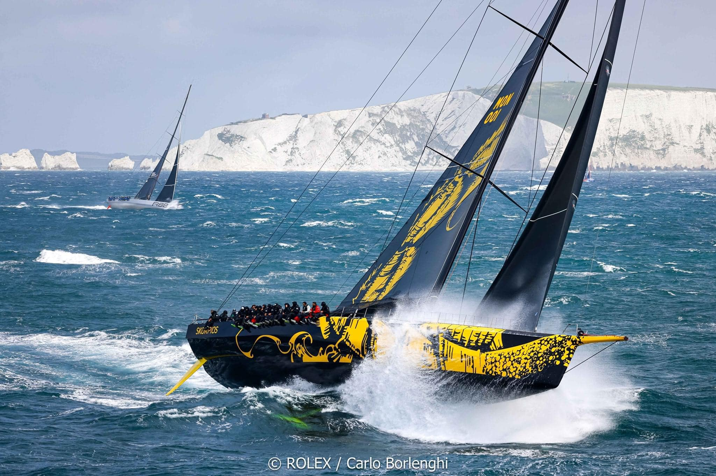
Figura 1: Embarcació Skorpios en plena regata
En una embarcació de regates de competició l'evolució i les millores en tots els àmbits són constants per a poder obtenir més seguretat, millor usabilitat, millor maniobrabilitat o un millor rendiment, i al cap i a la fi, una millor posició en els seus resultats. Així doncs els seus sistemes també van evolucionant per aconseguir aquest objectiu, i d'aquí neix el projecte que ens ocupa.

Motivació
Després de més de 26 000 mn navegades amb l'embarcació durant el primer any es van detectar varis motius per els que la posició de les botoneres fixes de comandament dels sistemes de bord no era òptima i un control a través d'un sistema sense fils des de qualsevol posició seria altament recomanable. Els motius principals que recomanarien aquesta millora serien:
- Es requereix tenir una persona al lloc o en les seves proximitats per a poder fer un reglatge constant i actiu, o si no limitar-ne l'ús reduint així el rendiment de l'embarcació.
- En moments de temps dur la situació d'algunes botoneres fa que la seva manipulació posi al tripulant que n'està fent ús en una situació compromesa.
- En certes maniobres hi ha falta de visibilitat des de la botonera sobre el reglatge de l'actuador, essent necessari una persona fent d'intermediari i dirigint la maniobra i que podria solucionar-se fàcilment amb un comandament sense fils per situar-se en una zona amb visibilitat directa.
Altres motius secundaris que també es beneficiarien del comandament serien de manteniment i comprovació del correcte funcionament dels sistemes. Així doncs, amb el comandament sense fils el responsable del manteniment o l'enginyer de l'embarcació pot comprovar visualment el moviment dels actuadors i sistemes de bord al mateix temps que els acciona i veu les dades en temps real a través de la pantalla.

Abast del treball
L'objectiu del projecte és crear un primer prototip de comandament a distància sense fils que sigui capaç de comunicar-se amb la xarxa existent a l'embarcació i confirmar que el Wi-Fi entre comandament i xarxa de bord permet enviar ordres i rebre dades, així com la funcionalitat dels botons i la palanca de comandament, la programació del software de la pantalla integrada que mostra les dades de la funció, nivell de bateria i qualitat de la senyal Wi-Fi i finalment la gestió de la càrrega de la bateria i la seva durada.
No forma part de l'abast del treball la fabricació de la carcassa del comandament tot i que hi ha un disseny preliminar de la seva configuració (dimensions, distribució elements, etc), tampoc la seva integració definitiva en l'embarcació, que quedarà a l'espera de la fabricació de la carcassa i a poder testejar el comandament quan l'embarcació permeti fer-ho en òptimes condicions de seguretat.
Si que hi ha la intenció de seguir desenvolupant el comandament un cop acabat aquest treball fi de màster desenvolupant la carcassa i ampliar les funcionalitats del comandament per a poder integrar-lo definitivament a l'embarcació un cop quedi palès que aquest primer prototip s'integra correctament al sistema actual.

Requeriments previs
Per a poder realitzar el treball cal entendre bé les característiques de d'una embarcació d'aquestes característiques, però sobretot, com estan dissenyats i com funcionen els seus sistemes electrònics, de comunicació i hidràulics. D'altra banda, és de gran ajuda per a desenvolupar correctament el treball tenir coneixements de disseny de plaques, esquemàtics, programació de microcontroladors, llibreries de control de pantalles LCD, llenguatge de programació C/C++ i comunicacions sense fils.

Objectius del treball
L'objectiu general del treball és el disseny d'un comandament sense fils a través del qual un tripulant pugui controlar un actuador hidràulic, el trim tab, des de qualsevol posició de l'embarcació de forma complementària a les botoneres fixes existents i que al mateix temps a través d'una pantalla LCD integrada al comandament i amb la creació d'una interfície d'usuari el tripulant pugui comprovar en temps real la posició de l'actuador expressada en tant per cent del recorregut, la pressió del cos i de la tija del cilindre en bar i la càrrega equivalent en kg.
El treball també pretén ser el primer pas d'un prototip bàsic per a comprovar el correcte funcionament del comandament per a posteriorment ampliar del nombre d'actuadors i sistemes que serà capaç de controlar. Així com una primera versió de la interfície d'usuari que posteriorment es millorarà amb més variables i amb gràfics en temps real.
No és objecte d'aquest treball la fabricació i disseny de la carcassa del comandament on s'integrin tots els components que el formen. Aquest aspecte també es deixa per a més endavant, en una segona fase, en la que es concentrin els esforços a desenvolupar l'ergonomia i la interfície d'usuari del dispositiu, així com avaluar-ne l'ús en condicions reals d'operació.

Marc teòric i estat de l'art
Aquest capítol presenta el marc teòric i descriptiu necessari per contextualitzar el desenvolupament del projecte. En primer lloc, s’exposen els fonaments teòrics relacionats amb els sistemes de control sense fils i amb els sistemes hidràulics utilitzats en embarcacions de regates d’alta prestació. A continuació, s’introdueixen els antecedents i el context específics del cas d’estudi, amb una descripció de l'embarcació Skorpios i del sistema de comandament actualment instal·lat. Posteriorment, es descriu l’estat actual del problema, tot analitzant les solucions existents i les seves limitacions en entorns nàutics exigents. Finalment, es presenta l’estat de l’art mitjançant una revisió de la literatura i de les solucions tecnològiques disponibles, que serveixen de base per definir l’abast i l’enfocament de la solució proposada en aquest treball.

Sistemes de control industrial i PLC
Els sistemes de control industrial són fonamentals per automatitzar processos i garantir un funcionament segur, repetitiu i fiable de màquines i dispositius. Aquests sistemes es basen sovint en autòmats programables, habitualment implementats mitjançant PLC, dispositius dissenyats per executar lògiques de control seqüencial i de temps real amb un alt nivell de robustesa i fiabilitat.
Els PLC es caracteritzen per la seva resistència a entorns adversos, la seva fiabilitat i la facilitat de programació mitjançant llenguatges normalitzats, definits per la norma IEC 61131-3:2025, com ara el FBD (Function Blocks Diagram), LD (Ladder Diagram), SFC (Sequential Function Chart) o el ST (Structured Text).
En l’àmbit nàutic, els PLC o controladors industrials adaptats poden gestionar funcions com la posició del timó, la propulsió, el funcionament del motor, la lectura de sensors de vent, rumb i posició, així com el control dels actuadors hidràulics dels sistemes per ajustar les veles. El comandament sense fils proposat en aquest projecte actua com a una interfície d’usuari remota, encarregada de transmetre ordres al PLC o al sistema d’autòmat principal de l’embarcació, mantenint la fiabilitat i la seguretat propis dels sistemes de control industrial.

Fonaments dels sistemes de control sense fils
Els sistemes de control sense fils permeten transmetre ordres a dispositius i actuadors sense la necessitat de connexions físiques, mitjançant tecnologies com RF (Radio Frequency) propietària, el Wi-Fi o el BLE (Bluetooth Low Energy). En entorns crítics, com l'àmbit nàutic, aspectes com la fiabilitat, la latència mínima i la seguretat són factors determinants, ja que influeixen directament en el rendiment i la capacitat de resposta del sistema.
Els sistemes hidràulics, presents en la majoria d’embarcacions de regata d’alta prestació, utilitzen pistons, motors i actuadors per al control de maniobres de veles i elements de govern auxiliars. La posició dels actuadors es mesura sovint en tant per cent del recorregut, fet que permet un seguiment precís de l’estat del sistema i facilita la seva integració amb interfícies de control remotes. Aquests fonaments teòrics proporcionen la base necessària per comprendre les funcionalitats que ha d'oferir el comandament sense fils proposat en aquest projecte.
Les comunicacions sense fils són especialment rellevants en aplicacions que requereixen mobilitat i flexibilitat, o bé en entorns on el cablejat pot resultar inconvenient, vulnerable o potencialment perillós, com és el cas d’una embarcació de regates.
Les tecnologies més utilitzades per a aplicacions de control a curta distància inclouen:
- Bluetooth Low Energy (BLE): adequat per a dispositius portàtils, amb baix consum energètic i latència reduïda.
- Wi-Fi: proporciona una amplada de banda elevada i permet la transmissió de dades més complexes, tot i presentar un consum energètic lleugerament superior.
- Radiofreqüència (RF) propietària: àmpliament utilitzada en aplicacions industrials per la seva robustesa i per la possibilitat d'adaptar-ne l'abast i el comportament.
El aquest projecte proposa l’ús d’una tecnologia sense fils segura i de baix consum, capaç de mantenir una connexió estable en un entorn metàl·lic i humit com el d’una embarcació. Així mateix, es prioritza una latència mínima, amb l'objectiu de garantir una resposta immediata del sistema de control.

Antecedents i context del cas d'estudi
L’embarcació Skorpios és un veler de regates d’alta prestació dissenyat per a competicions offshore, amb un gran rendiment hidrodinàmic i estructural. La seva eslora total és d’aproximadament 42,6 m, el casc i la superestructura estan fabricats en fibra de carboni, fet que li permet assolir velocitats elevades en un ampli rang de condicions de vent. Aquesta tipologia d’embarcació, catalogada com a supermaxi de regates, combina disseny avançat i tecnologia d’última generació, la qual cosa exigeix un control precís, fiable i ràpid dels sistemes hidràulics responsables de la gestió dels elements de maniobra, com els motors dels winches i els cilindres que permeten ajustar la posició de les veles.
Actualment, el sistema de comandament instal·lat a bord és de tipus cablejat i està format per diversos de panells amb botoneres col·locats de manera estratègica a la coberta. Aquests panells es connecten mitjançant una xarxa CANbus a un PLC basat en un PC industrial integrat , concretament el model CX9020 de Beckhoff, equipat amb un terminal CANopen del model EL6751 del mateix fabricant.
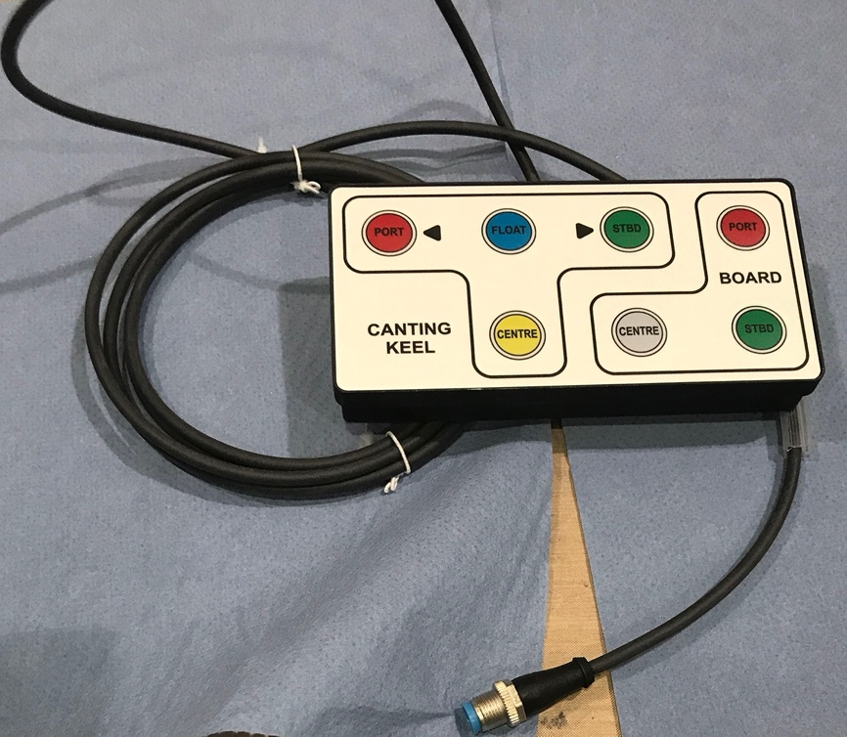
Figura 2: Botonera tipus existent a bord
Font: Pròpia
Tot i que aquest sistema compleix adequadament les funcions bàsiques de control, presenta diverses limitacions operatives. La seva ubicació fixa restringeix la mobilitat de la tripulació, dificulta la visibilitat de la posició dels actuadors en temps real i limita la capacitat d’intervenció ràpida durant les maniobres. A més, el fet que l’operació es realitzi des d'un nombre reduït de punts del vaixell no permet una distribució òptima de les tasques entre els membres de la tripulació, cosa que pot afectar el rendiment en situacions de competició.
En aquest context, es posa de manifest la necessitat d’implantar una solució de comandament sense fils que permeti el control dels actuadors des de diferents punts de la coberta, millorant l’ergonomia, la seguretat i la flexibilitat operativa del sistema. Aquesta necessitat defineix l’abast del projecte i orienta el disseny de la solució proposada, sense que en aquesta fase es contempli el disseny de la carcassa del comandament ni desenvolupar prototips físics, aspectes que es deixin per a etapes posteriors.

Entorns marins i requisits tècnics
L’entorn marí presenta condicions extremes que afecten directament el disseny i la fiabilitat dels sistemes electrònics:
- Humitat i salinitat elevades, que poden provocar corrosió o curtcircuits.
- Vibracions i impactes mecànics derivats del moviment de l’embarcació.
- Radiació solar intensa i variacions tèrmiques.
- Interferències electromagnètiques procedents d’altres equips nàutics (radar, ràdio, GPS...).
Per aquests motius, els components del comandament i el receptor han de complir uns requisits tècnics de robustesa, utilitzar connectors marins i materials resistents a la corrosió, així com garantir aïllament elèctric adequat i l'estanquitat a la pols i l'aigua, per exemple un grau de protecció mínim IP65. Veure la taula de l'Annex I – Taula de graus de protecció IP.
A nivell de programari, és essencial implementar mecanismes de verificació de senyal i protocols de seguretat que evitin ordres incorrectes o interferències durant la navegació.

Normatives i seguretat
El disseny del sistema ha de complir les normatives tècniques i de seguretat aplicables tant en l’àmbit marítim com en el de les comunicacions sense fils. Entre les més rellevants trobem:
- Norma IEC 60945:2002 (inclosa correcció 1 de 2008), que estableix els requisits per a equips i sistemes de navegació i radiocomunicacions marítimes.
- Norma CE i directives europees sobre compatibilitat electromagnètica EMC (Electromagnetic Compatibility) i seguretat elèctrica (Directiva 2014/30/UE i 2014/35/UE).
- Reglament de radiocomunicacions aplicable a dispositius de transmissió sense fils en bandes com 2,4 GHz o 868 MHz (Directiva d'Equipament Radioelèctric RED 2014/53/UE).
- Estàndards harmonitzats ETSI específics per a les bandes i tecnologies utilitzades (per exemple EN 300 328, EN 301 489-17 per a 2,4 GHz BLE/Wi-Fi).
A més, des del punt de vista funcional, el sistema ha d’assegurar mecanismes de seguretat com:
- Encriptació de la comunicació (p. ex. AES128 o superior).
- Gestió d’errors i reconeixement de paquets per evitar ordres duplicades o perdudes.
- Botó d’emergència o mecanisme de desconnexió segura del control remot.

Estat de la qüestió
En l’actualitat, els actuadors hidràulics de moltes embarcacions de regates es controlen des de punts fixos amb sistemes cablejats. Tot i ser funcionals, aquests sistemes presenten limitacions evidents: restrenyen la mobilitat de la tripulació, dificulten la visualització en temps real de la posició dels actuadors i limiten la capacitat d’intervenció ràpida durant maniobres complexes.
A més, operar des d’un sol punt no permet una distribució òptima de tasques, fet que pot afectar el rendiment en situacions de competició on la precisió i la rapidesa són essencials. Aquestes limitacions justifiquen la necessitat de buscar alternatives més flexibles, com els comandaments sense fils, que permetin un control distribuït i més ergonòmic de tot el sistema hidràulic.

Estat de l'art
Els sistemes de comandament sense fils permeten transmetre ordres a actuadors i dispositius sense connexions físiques, facilitant la mobilitat de l’operador i reduint riscos en entorns crítics. En entorns industrials, aquests sistemes s’han aplicat àmpliament en grues de construcció, camions-grua, polipastos i equips de manipulació, permetent operar càrregues a distància amb seguretat i flexibilitat. Les solucions comercials industrials inclouen terminals amb carcasses robustes, botons grans, indicadors LED (Light Emitting Diode) de senyal, bateries recarregables i mecanismes de seguretat com l'aturada d’emergència [1][10][11][12][13][14][15].
En aquests sistemes industrials, la comunicació es realitza sovint mitjançant RF propietària en bandes UHF/VHF per garantir fiabilitat, abast i resistència a interferències. Els protocols de baixa latència i redundància en la transmissió asseguren que els actuadors rebin les ordres correctament fins i tot en entorns amb pols, vibracions o presència de múltiples equips electrònics [1][10][11].

Exemples i comparativa amb el sector nàutic
En el sector nàutic, els comandaments sense fils s’han introduït principalment en sistemes de control auxiliar, com pilots automàtics, ajustos de rumb i maniobres bàsiques del timó. Exemples comercials inclouen:
- Raymarine SmartController: permet controlar el pilot automàtic amb connectivitat segura, rang adequat per a la coberta de l’embarcació i indicadors LED de bateria i estat [16].
- B&G WR10 Wireless Autopilot Remote + BT1: tecnologia Bluetooth, control bidireccional, indicadors de rumb i ajustos fins a ±10° [17].
- Shipcontroller Remote Systems: utilitza RF basada en IEEE 802.15.4 per maniobres complexes amb senyal robusta i redundància, incorporant visualització del rumb, velocitat i dades del timó [18].
Comparant amb els sistemes industrials de grua, els comandaments nàutics comparteixen alguns principis: robustesa, seguretat i comunicació sense fils fiable. No obstant això, en el sector nàutic sovint es limiten a funcions concretes, amb menys canals de control i menys integració amb altres actuadors, perquè les aplicacions són més especialitzades i l’espai de maniobra és reduït.
Un aspecte clau per al TFM és que, a diferència dels sistemes nàutics comercials tancats, es pot aprofitar la xarxa Wi-Fi ja existent a bord per transmetre les ordres, evitant la necessitat d’instal·lar una xarxa RF dedicada. Això és similar a tendències en automatització industrial i IoT (Internet of Things), on els dispositius es connecten a xarxes locals existents, amb protocols estàndard i xifrat per mantenir seguretat i latència baixa [19].

Tecnologies emprades
- RF propietària: alta robustesa, banda dedicada UHF/VHF, baix consum i redundància de dades (industrials i alguns sistemes nàutics).
- Bluetooth / BLE: baix consum, rang limitat, control bidireccional amb notificacions i indicadors.
- Wi-Fi (IEEE 802.11): gran amplada de banda, possibilitat d’integració amb xarxes existents a bord, aplicable en entorns amb cobertura estable, amb protocols de control adaptats per garantir latència baixa i seguretat.

Avantatges i limitacions
Avantatges comuns:
- Mobilitat de l’operador.
- Reducció de cablejat i obstacles físics.
- Possibilitat de monitorització remota de l’estat dels actuadors.
- Integració amb sistemes de registre de dades (especialment amb Wi-Fi).
Limitacions:
- Susceptibilitat a interferències electromagnètiques (especialment amb RF i Wi-Fi compartida).
- Necessitat de dispositius robustos i ergonòmics per entorns amb humitat, salinitat, vibracions o pols.
- En solucions nàutiques comercials, rangs limitats de funcions i canals de control.
- Quan s’utilitza Wi-Fi, cal assegurar latència mínima i redundància de comunicació per operacions crítiques.

Justificació de les tecnologies escollides
La tria de les tecnologies utilitzades en aquest projecte respon a un equilibri entre fiabilitat, consum, cost i facilitat d’integració amb el sistema existent de l’autòmat.
- S’ha optat per una pantalla LCD de Waveshare, amb un microcontrolador ESP32-S3 i múltiples perifèrics integrats, que ofereix connectivitat Wi-Fi i Bluetooth, baix consum i potència suficient per gestionar la comunicació i la lògica de control.
- La comunicació sense fils es farà mitjançant Wi-Fi aprofitant una xarxa existent. A través d'un protocol UDP es connectarà al PLC instal·lat a bord, aquest traduirà les ordres rebudes en senyals digitals segurs i redundants.
- El comandament utilitzarà botons físics i una interfície senzilla, assegurant una operació intuïtiva fins i tot amb guants o en condicions adverses.
- Quan en una segona fase es faci el disseny mecànic, s’utilitzaran carcasses estanques IP67, materials anticorrosius i connexions segures per garantir la durabilitat en entorn marí.
Aquesta combinació tecnològica permet desenvolupar un sistema fiable, econòmic i de fàcilment manteniment, capaç de millorar la seguretat i l’eficiència de maniobra durant la competició.

A partir del marc teòric i de l’anàlisi realitzada en aquest capítol es defineixen en els capítols següents, els requisits funcionals del sistema i es presenta la solució proposada.

Equipament emprat
Aquest capítol té com a objectiu descriure de manera detallada l’equipament utilitzat durant el desenvolupament del Treball de Fi de Màster. S’hi presenten tant les eines de maquinari com les de programari, així com l’entorn de treball emprat per a la realització de les diferents fases del projecte.
La descripció de l’equipament inclou les característiques principals dels recursos utilitzats, amb la finalitat de contextualitzar tècnicament el treball i facilitar la seva reproducció o continuïtat en futurs estudis o desenvolupaments. Així mateix, s’hi justifica l’elecció de les eines i tecnologies emprades en relació amb els requisits del projecte i els objectius establerts en capítols anteriors.
Finalment, aquest capítol permet establir el marc tècnic sobre el qual s’ha dut a terme el desenvolupament del treball, contribuint a una millor comprensió de les decisions preses i de les limitacions o condicionants derivats de l’entorn utilitzat.

Instal·lació existent a bord
L’equipament existent a bord del sistema objecte d’estudi es basa en una arquitectura de control industrial centrada en tecnologia Beckhoff, amb un autòmat programable i diversos mòduls d’entrada/sortida distribuïts mitjançant el bus de camp EtherCAT. Aquesta infraestructura constitueix la base del sistema de control actual i serveix com a plataforma sobre la qual es planteja la integració del nou comandament remot amb interfície gràfica.
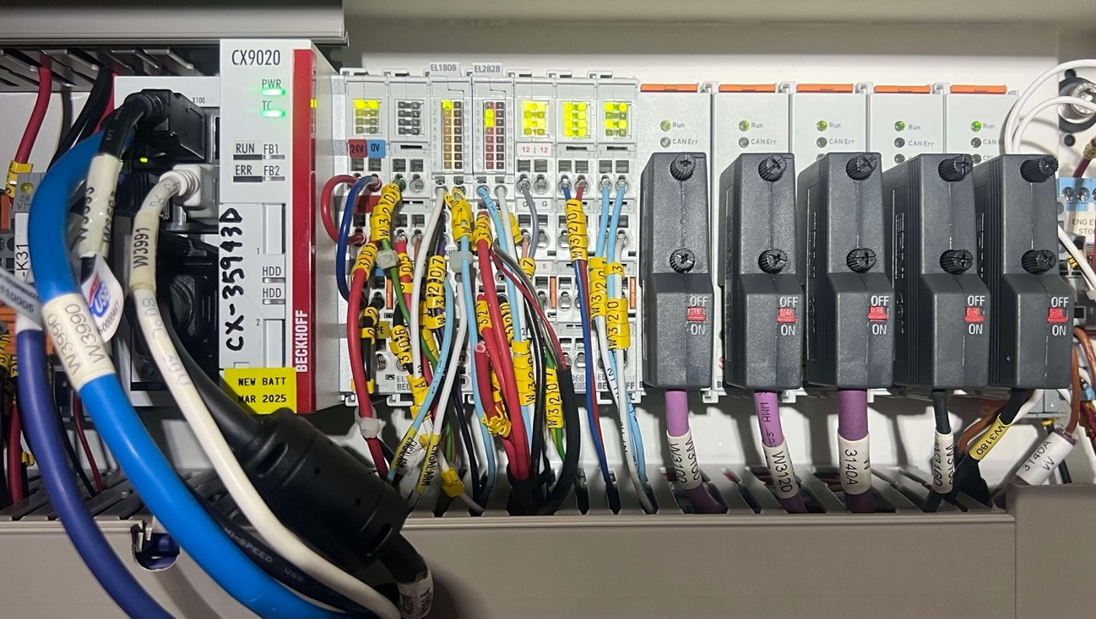
Figura 3: Instal·lació Beckhoff a bord
Font: Pròpia
1. Autòmat programable i unitat de control
El sistema disposa d’un autòmat programable Beckhoff [1], concretament un Embedded PC CX9020-0111 M510, que actua com a unitat central de processament i control del sistema. Aquest dispositiu combina funcionalitats de PLC i PC industrial, permetent l’execució de programari de control en temps real i la gestió de comunicacions industrials.
El CX9020 executa el programari TwinCAT x64CP, que proporciona l’entorn de desenvolupament IEC 61131-3 i permet la configuració i supervisió del sistema mitjançant EtherCAT i altres protocols industrials.
2. Terminals d’entrada i sortida (I/O)
El sistema incorpora diversos terminals Beckhoff de la sèrie EL, connectats mitjançant EtherCAT, que permeten la interfície entre el controlador i els dispositius de camp.
Terminals digitals
- EL1808 – Terminal d’entrada digital d’alta densitat (24 V): Permet la lectura de senyals digitals provinents de sensors, polsadors i altres dispositius binaris del sistema [2].
- EL2828 – Terminal de sortida digital de 16 canals: Proporciona sortides digitals per al control d’actuadors, relés i altres dispositius que requereixen senyals ON/OFF. [3].
Terminals de comptatge
- EL1512 – Comptador Up/Down 24 V: Permet el recompte d’impulsos incrementals o decrementals, habitualment associats a codificadors o sensors de posició, per a la mesura de velocitat o desplaçament [4].
Terminals analògics
- EL3068 – Terminal d’entrada analògica (12 bit): Permet la lectura de variables analògiques com tensions o corrents procedents de sensors analògics [5].
- EL4104 – Terminal de sortida analògica (16 bit): Proporciona senyals analògics de sortida per al control de dispositius que requereixen una referència contínua, com ara variadors de velocitat o actuadors analògics [6].
Terminal de sistema
- EL9186 – EtherCAT System Terminal: S’utilitza per a la distribució d’alimentació i per a la gestió del bus EtherCAT, garantint la integritat del sistema de comunicació entre els terminals distribuïts [7].
3. Comunicació industrial CANopen
El sistema incorpora cinc terminals EL6751, que actuen com a mòduls mestre/esclau CANopen, permetent la comunicació amb dispositius externs compatibles amb aquest protocol industrial. Aquesta funcionalitat facilita la integració de sensors, actuadors i dispositius intel·ligents distribuïts en el sistema. Les botoneres de comandament cablejades existents a bord estan connectades al tercer terminal [8].
4. Programari existent
L’arquitectura de control es basa en el programari TwinCAT x64CP V2.11.2303, que proporciona:
- Programació en llenguatges IEC 61131-3.
- Comunicació amb terminals EtherCAT i dispositius CANopen.
- Capacitats de monitorització i depuració en temps real.
Aquest entorn constitueix la base sobre la qual es planteja la modificació i ampliació del sistema per integrar el nou comandament remot amb interfície HMI (Human-Machine Interface).
5. Síntesi de l’arquitectura existent
En conjunt, el sistema actual presenta una arquitectura típica de control industrial distribuït, amb un controlador central Beckhoff, terminals d’entrada/sortida modulars connectats mitjançant EtherCAT i comunicació addicional mitjançant CANopen. Aquesta infraestructura proporciona una plataforma robusta i escalable per a la implementació de noves funcionalitats, com ara la integració de sistemes de control remot i interfícies gràfiques d’usuari.

Xarxa Wi-Fi existent i protocol de comunicació UDP
El sistema objecte d’estudi disposa d’una xarxa de comunicacions IP ja existent a bord, que proporciona connectivitat tant per a dispositius cablejats com sense fils. Aquesta infraestructura inclou un encaminador industrial Pepwave HD2 de Peplink, que actua com a nucli de la xarxa i permet la interconnexió entre els diferents elements del sistema.
La xarxa de bord és gestionada per l’encaminador Pepwave HD2, que exerceix les funcions de passarel·la d’entrada i sortida de la xarxa, servidor DNS (Domain Name System) i servidor DHCP (Dynamic Host Configuration Protocol), assignant automàticament adreces IP als dispositius clients. El PLC està connectat a l’encaminador mitjançant una connexió Ethernet cablejada, fet que garanteix una comunicació robusta i amb baixa latència amb la resta de dispositius de la xarxa. Paral·lelament, l’encaminador proporciona cobertura Wi-Fi a bord mitjançant diversos punts d’accés AP (Access Points) situats estratègicament, model AP ONE AC MINI, i una antena Wi-Fi externa Hercules, que constitueixen el canal de comunicació del dispositiu de comandament remot desenvolupat en aquest treball.
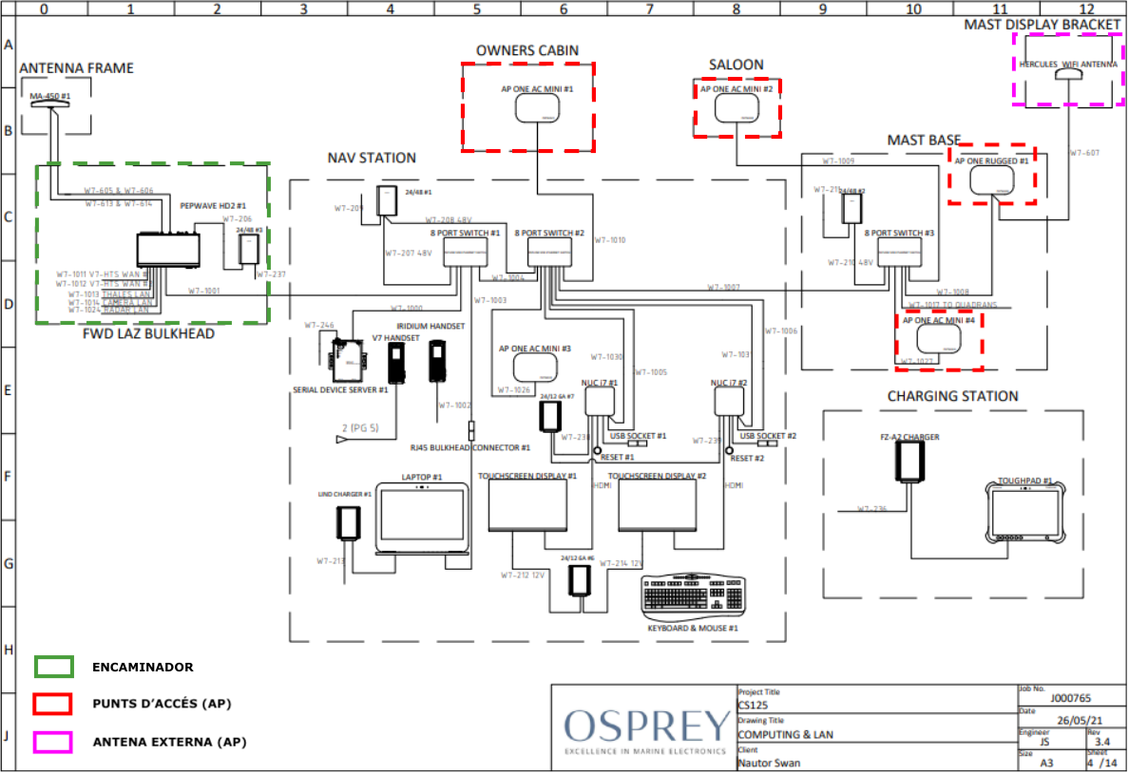
Figura 4: Diagrama esquemàtic de la xarxa LAN i situació dels AP
Font: CS125 Systems Guide V1.1.pdf, pàgina 32
La xarxa Wi-Fi utilitzada presenta els següents paràmetres de configuració:
- Nom de la xarxa SSID (Service Set Identifier): CS125_Tech
- Contrasenya (WPA2/WPA3): **********
Aquesta infraestructura de xarxa existent s’ha aprofitat sense modificar-ne la topologia ni la configuració física. En aquest apartat es descriu el protocol de comunicació utilitzat i els paràmetres configurats per a l’intercanvi de dades entre el dispositiu remot i el sistema embarcat.
1. Protocol de comunicació UDP
Per a la transmissió de les consignes de control s’ha utilitzat el protocol UDP, un protocol de transport orientat a datagrames de la família de protocols TCP/IP (Transmission Control Protocol / Internet Protocol). Aquest protocol es caracteritza per ser no orientat a connexió i per presentar una sobrecàrrega mínima, la qual cosa permet una latència reduïda i una transmissió eficient de les dades de control.
En el sistema desenvolupat, el dispositiu implementa una comunicació bidireccional mitjançant UDP. El dispositiu de comandament remot envia paquets UDP a través de la xarxa Wi-Fi existent cap al sistema embarcat, que actua com a receptor i processa les dades per generar les ordres corresponents al PLC o als actuadors del sistema. De manera inversa, el PLC envia dades d'estat i variables de procés mitjançant paquets UDP cap al dispositiu de comandament, les quals són processades pel microcontrolador i mostrades a la pantalla integrada del dispositiu remot, permetent la supervisió en temps real del sistema per part de l'operador.
Tot i que el mecanisme de transmissió és comú, el format dels paquets enviats pel dispositiu de comandament i els paquets rebuts des del PLC no és necessàriament idèntic, ja que cada direcció de comunicació transporta informació de naturalesa diferent. No obstant això, ambdós paquets comparteixen una estructura comuna de capçalera i mecanismes de codificació de dades per garantir la coherència i la interpretació correcta de la informació transmesa.
Els paràmetres de la comunicació UDP utilitzada són els següents:
- Adreça IP (Internet Protocol) del sistema embarcat: 192.168.10.10
- Port UDP de recepció: 50107
- Format paquet de dades comandament → PLC:
- Format paquet de dades PLC → comandament:
2. Justificació de l’ús de UDP sobre la infraestructura de xarxa existent
L’ús del protocol UDP sobre la infraestructura de xarxa existent es justifica per la necessitat de minimitzar la latència en la transmissió de consignes de control, un requisit clau en aplicacions de control en temps real. A diferència del protocol TCP, UDP no introdueix mecanismes de confirmació ni retransmissió, fet que permet una resposta més immediata del sistema.
A més, l’aprofitament de la xarxa Wi-Fi i Ethernet ja disponibles a bord, amb l'encaminador Pepwave HD2 com a element central, permet reduir la complexitat del sistema i evitar la instal·lació de nova infraestructura de comunicacions, facilitant la integració del dispositiu desenvolupat en l’arquitectura existent.
3. Síntesi
En síntesi, el sistema desenvolupat en aquest treball utilitza la infraestructura de xarxa existent a bord, formada per un encaminador industrial Pepwave HD2, amb el PLC connectat mitjançant Ethernet i el dispositiu remot connectat via Wi-Fi. Sobre aquesta infraestructura s’ha implementat una comunicació basada en UDP per a la transmissió de dades de control, proporcionant una solució flexible, de baixa latència i fàcilment integrable amb el sistema actual.

ESP32-S3-Touch-LCD-3.5B
La ESP32-S3-Touch-LCD-3.5B és una placa de desenvolupament altament integrada, dissenyada per Waveshare [20][21], que combina un microcontrolador potent amb una pantalla tàctil i múltiples perifèrics per facilitar el desenvolupament de projectes avançats amb interfícies gràfiques, comunicació sense fils i funcionalitats multimèdia. (¡Error! No se encuentra el origen de la referencia.) Els components integrats són els següents:
1. Microcontrolador i processament
ESP32-S3R8: Microcontrolador de doble nucli Xtensa 32-bit LX7 amb freqüència de fins a 240 MHz, integrant Wi-Fi (802.11 b/g/n), Bluetooth 5 (BLE) i suport per a comunicació de xarxa i perifèrics.
Memòria interna i externa:
- 512 kB SRAM (Static Random Access Memory) per a la memòria de treball.
- 384 kB ROM (Read-Only Memory) per a la lectura fixa del sistema.
- 8 MB PSRAM (Pseudo Static Random Access Memory) per a la memòria addicional per a gràfics i buffers.
- 16 MB Flash Memory per a l'emmagatzematge de firmware i dades.
2. Visualització i interfícies gràfiques
Pantalla capacitiva IPS (In-Plane Switching) de 3,5 polzades: Amb una resolució de 320 × 480 píxels i suport de 262 K colors permet una visualització clara i detallada.
Controlador de pantalla i tàctil — AXS15231B: Gestiona la interfície del panell via QSPI (Quad Serial Peripheral Interface) i la detecció tàctil via I²C (Inter-Integrated Circuit), optimitzant l’ús dels pins del microcontrolador. Aquest element no s’utilitza actualment en el desenvolupament del TFM, però podria ser incorporat en futures fases del projecte, especialment en funcionalitats relacionades amb la pantalla tàctil, com ara la navegació o el desplaçament (scroll) entre diferents menús o interfícies.
3. Sensors i perifèrics
QMI8658 IMU (Inertial Measurement Unit): Sensor de 6 eixos que integra un acceleròmetre de 3 eixos i un giroscopi de 3 eixos per a detecció de gestos i moviment. Aquest element no s’utilitza actualment en el desenvolupament del TFM, s'haurà d'estudiar en un futur si pot ser incorporat en noves fases del projecte.
PCF85063 RTC (Real Time Clock): Xip de rellotge en temps real RTC que manté la data/hora, amb opcions de bateria de suport per a preservació de l’hora quan es desconnecta l’alimentació principal.
ES8311: Codec d’àudio de baix consum, que permet àudio d’entrada/sortida (micròfon i altaveu) per a funcions multimèdia i interfícies de veu. Aquest element no s’utilitza actualment en el desenvolupament del TFM, però podria ser incorporat en futures fases del projecte, especialment en funcionalitats relacionades amb senyals acústics d'alarma per proximitat o càrregues excessives.
4. Connexions i interfície de comunicació
Port USB (Universal Serial Bus) Type-C: Per alimentació, programació i depuració del firmware.
Ranura per targeta microSD (micro Secure Digital): Permet emmagatzematge addicional per dades, registres o multimèdia. Aquest element no s’utilitza actualment en el desenvolupament del TFM, però podria ser incorporat en futures fases del projecte, especialment en funcionalitats relacionades amb l'emmagatzematge de dades d'utilització del dispositiu per saber per exemple si se n'ha fet un mal ús o registrar imatges de la càmera del dispositiu.
Interfície de càmera: Connector compatible amb càmeres OV2640 i OV5640, facilitant l’adquisició d’imatges o vídeo directament des de la placa. Aquest element no s’utilitza actualment en el desenvolupament del TFM, però podria ser incorporat en futures fases del projecte.
Encapçalament GPIO (General Purpose Input/Output) amb pas de 2,54 mm: Encaminats per a accés als GPIO, I²C, USB, UART (Universal Asynchronous Receiver/Transmitter) i altres perifèrics externs.
5. Alimentació i gestió d’energia
AXP2101 PMIC (Power Management Integrated Circuit): Gestiona l’alimentació de la placa, incloent múltiples rails de tensió, càrrega i descàrrega de bateria, així com optimització de consum i permet l’alimentació del sistema tant des d’una bateria de liti connectada al connector MX1.25 com des de la interfície USB-C. Aquest PMIC incorpora un carregador de bateria CC/CV (Constant Current/Constant Voltage), reguladors DC/DC (Direct Current to Direct Current)i LDO (Low Dropout Regulator), així com funcionalitats de monitorització i gestió de la potència mitjançant interfície I²C.
MX1.25 bateria de liti (3,7 V): Connector per a bateria externa amb suport de càrrega i descàrrega.
Connector per a bateria RTC: Connexió per a una bateria de recanvi de RTC que manté la funció de rellotge.
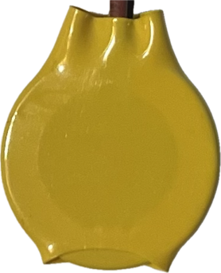
Figura 5: Bateria RTC
Font: Pròpia
6. Controls i indicadors
Botons físics:
- BOOT: Permet entrar en mode de programació o executar funcions personalitzades.
- RESET: Per reiniciar la placa.
- PWR: Control de subministrament d’energia.
Indicadors LED: Indicadors d’estat d’alimentació i càrrega.
Micròfon i capçaleres d’àudio: Entrada de veu i sortida de so. Aquest element no s’utilitza actualment en el desenvolupament del TFM, però podria ser incorporat en futures fases del projecte.
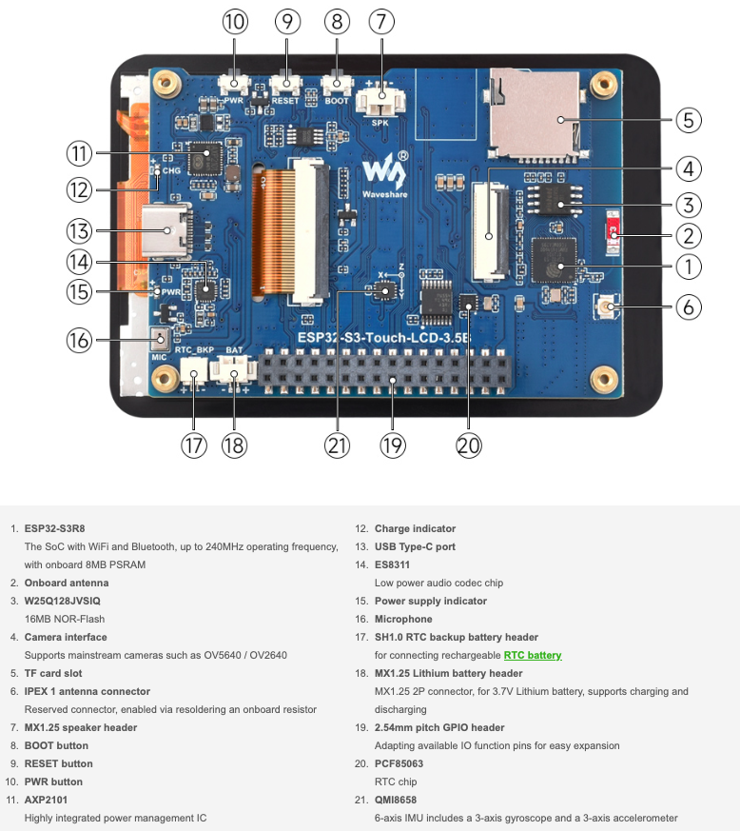
Figura 6: Descripció de l'ESP32-S3-Touch-LCD-3.5B
Font: waveshare.com

Mòdul de càrrega TP4056 amb connector USB Tipus-C
El TP4056 Tipo-C [22] és un mòdul electrònic destinat a la gestió de la càrrega de bateries de liti d’una sola cel·la (Li-ion o Li-Po), àmpliament utilitzat en sistemes embeguts i dispositius portàtils. Aquest mòdul integra un circuit de càrrega lineal basat en el xip TP4056, així com circuits addicionals de protecció i interfície d’alimentació mitjançant connector USB Tipus-C.
1. Circuit integrat TP4056
El TP4056 és un controlador de càrrega lineal dissenyat específicament per a bateries de liti d’una cel·la. Implementa un algoritme de càrrega CC/CV (Constant Current / Constant Voltage), que consisteix en una fase inicial de càrrega a corrent constant i una fase final a tensió constant de 4,2 V, garantint una càrrega segura i eficient de la bateria.
El corrent de càrrega es pot ajustar mitjançant una resistència externa, amb valors típics que poden oscil·lar entre 130 mA i 1 A, segons la configuració del mòdul. Aquest fet permet adaptar el sistema a diferents capacitats de bateria i requisits energètics.
2. Connector USB Tipo-C
El mòdul incorpora un connector USB Tipus-C, que permet l’alimentació del circuit mitjançant fonts estàndard de 5 V, com ara carregadors USB, ordinadors o power banks. L’ús del connector Tipus-C proporciona major robustesa mecànica, reversibilitat de connexió i compatibilitat amb estàndards moderns d’alimentació, millorant la fiabilitat del sistema respecte a connectors micro-USB tradicionals.
3. Protecció de la bateria
A més del circuit de càrrega, molts mòduls TP4056 inclouen un circuit de protecció integrat basat en els xips DW01A i MOSFET dual (per exemple, FS8205A). Aquest circuit proporciona protecció contra:
- Sobrecàrrega, tallant la càrrega quan la tensió supera el llindar de seguretat.
- Sobredescàrrega, evitant que la bateria baixi per sota de la tensió mínima admissible.
- Corrent excessiu i curtcircuit, protegint tant la bateria com la resta del sistema.
4. Indicadors i interfícies
El mòdul incorpora normalment LED d’estat, que indiquen el procés de càrrega:
- Un LED (generalment vermell) indica que la bateria està en fase de càrrega.
- Un LED (generalment blau o verd) indica que la bateria està completament carregada.
Les connexions principals del mòdul inclouen terminals per a BAT+ i BAT- (bateria) i OUT+ i OUT- (sortida protegida), facilitant la integració amb altres circuits electrònics.
5. Aplicació en el projecte
En el context del TFM, el mòdul TP4056 Tipus-C s’utilitza per proporcionar gestió segura de la càrrega de la bateria de liti, assegurant una alimentació fiable del sistema embegut. La seva integració permet la recàrrega del dispositiu mitjançant fonts USB estàndard, reduint la necessitat de circuits de potència complexos i millorant la portabilitat del prototip.

Convertidor elevador XL6009
El mòdul XL6009 [23] és un convertidor DC/DC de tipus boost (elevador de tensió), utilitzat per incrementar el nivell de tensió d’una font d’alimentació contínua fins a un valor superior al de la tensió d’entrada. Aquest tipus de dispositiu és especialment útil en sistemes alimentats per bateries o fonts de baixa tensió, on és necessari obtenir nivells de tensió més elevats per alimentar altres circuits o dispositius electrònics.
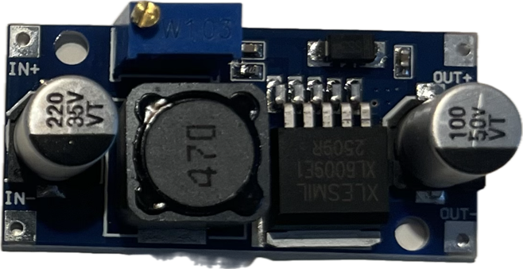
Figura 7: Convertidor elevador XL6009
Font: Pròpia
1. Característiques elèctriques principals
El circuit integrat XL6009 funciona com un convertidor commutat de tipus step-up, amb un rang de tensió d’entrada típic entre 3 V i 32 V, i una tensió de sortida ajustable fins a aproximadament 35 V mitjançant un potenciòmetre integrat al mòdul. El corrent de sortida pot arribar fins a 3 A, depenent de la dissipació tèrmica i de les condicions de funcionament, mentre que l’eficiència del sistema pot assolir valors propers al 94 % en condicions òptimes.
La freqüència de commutació típica del convertidor és d’uns 400 kHz, la qual cosa permet reduir la mida dels components passius (inductor i condensadors) i millorar la resposta dinàmica del sistema. La potència de sortida del mòdul pot variar entre 10 W i 30 W, depenent de les condicions de dissipació i del corrent subministrat a la càrrega.
2. Funcionament del convertidor boost
El funcionament del XL6009 es basa en el principi dels convertidors commutats. El circuit alterna dos estats principals:
- Estat de conducció (ON): el transistor intern commuta l’inductor, permetent que el corrent circuli i emmagatzemi energia magnètica en aquest component.
- Estat de tall (OFF): quan el transistor s’apaga, l’inductor allibera l’energia acumulada a través d’un díode cap al condensador de sortida i la càrrega, incrementant la tensió de sortida respecte a la tensió d’entrada.
Aquest mecanisme permet elevar la tensió de manera eficient sense necessitat de transformadors, fet que el fa adequat per a sistemes compactes i de baixa potència.
3. Components principals del mòdul
El mòdul comercial basat en el XL6009 sol incloure els següents components electrònics:
- Circuit integrat XL6009 (controlador boost).
- Inductor de potència per a l’emmagatzematge d’energia.
- Díode Schottky de recuperació ràpida per a la rectificació.
- Condensadors d’entrada i sortida per a la filtració i estabilització de la tensió.
- Potenciòmetre multivoltes per a l’ajust de la tensió de sortida.
- PCB (Printed Circuit Board) amb terminals de connexió per a entrada i sortida d’alimentació.
4. Aplicacions del mòdul XL6009
El convertidor XL6009 s’utilitza àmpliament en projectes d’electrònica i sistemes embeguts, especialment en aplicacions on es requereix elevar la tensió d’una bateria o font de baixa tensió. Entre les seves aplicacions més comunes es troben:
- Alimentació de microcontroladors i perifèrics a diferents nivells de tensió.
- Sistemes d’IoT i dispositius portàtils.
- Fonts d’alimentació ajustables de laboratori.
- Sistemes robòtics i electrònica de potència de baixa tensió.
5. Consideracions de disseny i limitacions
Tot i les seves prestacions, el mòdul XL6009 no incorpora proteccions avançades com ara protecció contra curtcircuits o inversió de polaritat, per la qual cosa és necessari implementar mesures addicionals de seguretat en el disseny del sistema. Així mateix, per corrents elevats és recomanable l’ús de dissipadors tèrmics per evitar sobreescalfaments del circuit integrat i garantir un funcionament estable.
6. Aplicació en el projecte
En el comandament, és necessari alimentar diversos components que requereixen tensions més altes que les proporcionades per la font principal d'alimentació, que proporciona una tensió nominal de 3,7 V.
Aquest mòdul ofereix flexibilitat en la tensió de sortida amb alta eficiència (fins al 94 %) i una freqüència de commutació elevada (400 kHz), la qual cosa permet un disseny compacte i amb mínimes pèrdues energètiques, i ens permet arribar als 5 V necessaris per utilitzar la palanca de comandament. La seva implementació és senzilla, ja que integra díode Schottky, condensadors i potenciòmetre per ajustar la tensió, facilitant la integració dins del sistema sense necessitat de dissenyar circuits complexos.
Tot i que no disposa de proteccions avançades, la seva selecció es complementa amb mesures de seguretat addicionals, garantint un subministrament estable i fiable per als dispositius del projecte. En resum, el XL6009 proporciona una solució energètica eficient, flexible i adaptada a les necessitats del sistema.

Interruptor basculant APEM Sèrie KH (ON/OFF)
L’interruptor basculant (rocker switch) de la sèrie KH [24][25] és un dispositiu electromecànic utilitzat per controlar l’alimentació o l’estat d’un circuit elèctric mitjançant una acció manual de tipus basculant. Aquest tipus d’interruptor és àmpliament utilitzat en equips electrònics, fonts d’alimentació i dispositius industrials, gràcies a la seva robustesa mecànica i facilitat d’integració.
1. Principi de funcionament
L’interruptor basculant funciona mitjançant un mecanisme mecànic de palanca que permet obrir o tancar un circuit elèctric quan l’usuari pressiona un dels extrems del botó. El mecanisme intern inclou contactes metàl·lics que canvien d’estat entre posició oberta (OFF) i posició tancada (ON), permetent o interrompent el flux de corrent elèctric.
Segons la configuració, aquests interruptors poden ser de tipus:
- SPST (Single Pole Single Throw): un pol i una posició de commutació.
- SPDT (Single Pole Double Throw): un pol amb dues posicions alternatives.
2. Característiques elèctriques
Els interruptors de la sèrie KH estan dissenyats per treballar amb corrents i tensions moderades, típicament utilitzats en aplicacions de baixa tensió i també en sistemes d’alimentació de xarxa. Les especificacions típiques inclouen:
- Tensió nominal: fins a 250 V AC (Alternating Current) segons model.
- Corrent nominal: habitualment entre 3 A i 10 A, depenent del model i de la certificació.
- Resistència de contacte: baixa, per garantir pèrdues mínimes i fiabilitat del commutador.
- Vida útil mecànica: superior a 10⁴–10⁵ cicles d’operació, garantint durabilitat en entorns d’ús continu.
3. Característiques ambientals
- Estanqueïtat del panell frontal: IP69K segons norma DIN 40050-9.
- Resistència al ruixat salí: 96 hores segons la norma IEC 512-6, prova 11f.
- Resistència a vibracions: 10–500 Hz / 10 g segons la norma IEC 60068-2-6.
- Temperatura de funcionament: de −40 °C a +85 °C.
4. Característiques mecàniques i de disseny
Els interruptors de la sèrie KH presenten un format compacte i de muntatge en panell, amb un sistema d’encaix (snap-in) que facilita la instal·lació en carcasses o panells de control. El mecanisme basculant permet una operació intuïtiva per part de l’usuari, amb una clara diferenciació entre les posicions ON/OFF.
El cos de l’interruptor està fabricat habitualment en materials plàstics resistents a la temperatura i a l’impacte, mentre que els contactes interns són d'aliatges conductors recoberts, per garantir una bona conductivitat i resistència a l’oxidació.
5. Indicació visual
Alguns models de la sèrie KH incorporen indicadors lluminosos (LED) integrats, que permeten visualitzar l’estat del circuit (encès o apagat). Aquesta característica és especialment útil en sistemes d’alimentació o dispositius amb interfície d’usuari.
6. Aplicació en el projecte
La selecció de l’interruptor basculant de la sèrie KH es justifica principalment per la seva robustesa industrial, fiabilitat operativa i compatibilitat amb sistemes embeguts, aspectes crítics en el desenvolupament del projecte, permetent a l’usuari connectar o desconnectar el dispositiu de manera segura.
Concretament, s’ha optat pel model KH136GAZBXG25E02XX01, on:
- KH: Indica la sèrie KH de APEM, una família d’interruptors basculants industrials per a muntatge en panell.
- 1: Protecció dels 4 costats de l'interruptor.
- 3:Interruptor d'un sol pol.
- 6: Codi de configuració mecànica i elèctrica del dispositiu, tipus de circuit i funció de commutació (ON - ON).
- G: Terminal normalitzat de connexió ràpida 2.8x0.8 (tipus Faston).
- A: Material dels contactes (plata).
- Z: Versió amb segellat frontal estàndard IP69K.
- B: LED 6 V de color verd al costat A.
- X: Sense LED al costat B.
- G: Configuració d’il·luminació estàndard per tenir LED independents.
- 2: Versió amb il·luminació.
- 5: Color groc de l'actuador.
- E: Orientació Est del marcat.
- 02: Codi del símbol gravat segons taula APEM per la zona A.
- XX: Sense símbol per la zona B.
- 01: Codi del símbol gravat segons taula APEM. per la zona C.
L’ús d’un interruptor basculant mecànic industrial proporciona una interfície de control robusta i fiable, adequada per a entorns exigents. La sèrie KH està dissenyada per aplicacions industrials i de vehicle, amb una elevada vida útil mecànica i resistència a vibracions, fet que garanteix un funcionament estable durant el cicle de vida del sistema. La versió escollida, amb protecció als quatre costats, protegeix especialment contra l'accionament involuntari, que podria resultar especialment perillós en cas d'una apagada fortuïta durant el procés d'utilització del comandament.
En segon lloc, la compatibilitat amb muntatge en panell estàndard (format rectangular industrial) permet una integració senzilla en carcasses i quadres de control, facilitant el disseny mecànic del prototip del projecte. La disponibilitat de terminals industrials permet una connexió segura amb el sistema electrònic i el microcontrolador utilitzat.
A més, el segellat frontal i les opcions de protecció ambiental (fins a IP69K segons configuració) fan que l’interruptor sigui adequat per a entorns exteriors, aportant fiabilitat davant pols, humitat i vibracions. El rang ampli de temperatura operativa permet la seva implementació en aplicacions amb variacions tèrmiques significatives.
Finalment, la possibilitat d’integrar il·luminació i símbols gravats permet una interfície d’usuari clara i intuïtiva, millorant la seguretat i la usabilitat del sistema desenvolupat en aquest treball. La resposta tàctil definida del rocker proporciona una experiència d’ús consistent i facilita el control manual del sistema.
En conjunt, aquestes característiques fan que l’interruptor basculant de la sèrie KH que produeix APEM sigui una opció òptima per a la implementació del sistema de posada en marxa del comandament sense fils.
7. Interruptor usat en el prototip del projecte

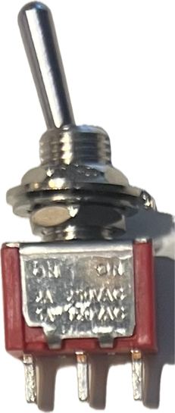
Figura 8: Interruptor ON/OFF (prototip)
Font: Pròpia

Polsador de confirmació APEM Sèrie AV (CONFIRM)
El polsador APEM de la sèrie AV (AV09C7L3D9) és un interruptor de seguretat de tipus polsador snap-action amb actuació momentània i contacte normalment obert (NO). Està dissenyat per a instal·lació en panell frontal Ø 19,2 m, amb un actuador pla i il·luminació integrada per a millorar la visibilitat i la interfície operativa. Aquest component s’utilitza com a dispositiu d’entrada per a l’operador, permetent confirmar una acció de la palanca de comandament.
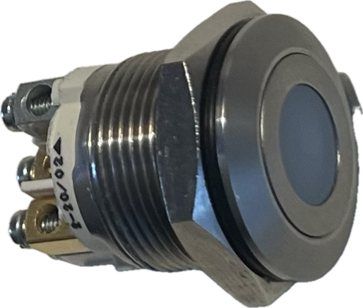
Figura 9: Botó CONFIRM
Font: Pròpia
1. Característiques elèctriques
- Configuració de contactes: 1 normalment obert NO (Normally Open) són de tipus gold-plated dome per a una millor conductivitat i resistència a l’oxidació.
- Tensió nominal de funcionament: fins a 24 VDC.
- Corrent nominal: típicament fins a 50 mA.
- Vida elèctrica: aproximadament 1 × 10⁶ operacions.
- Il·luminació: LED alimentat amb baix voltatge ((típicament 2 V a 3 V DC amb uns 10-20 mA),
Aquestes característiques el fan adequat per a senyals d’entrada de PLC, relés o controladors lògics programables.
2. Característiques mecàniques
- Tipus d’acció: momentània (retorn per molla), el contacte només es manté actiu mentre es prem el polsador.
- Recorregut d’operació: reduït, reduint la possibilitat d’entrades accidentals i impedint la inserció de cossos estranys entre els components mecànics.
- Connexió elèctrica: terminals de cargol per a cablejat.
- Vida mecànica: superior a 1 × 10⁶ cicles d’operació.
- Contactes: estan muntats amb gold-plated dome per a una vida útil prolongada.
- Força d’accionament: baixa, adequada per a operació ergonòmica de l’usuari.
3. Característiques ambientals
La construcció del polsador és robusta, amb materials com llautó niquelat i acer inoxidable per a l’actuador, garantint resistència a l’ús intensiu i a l’entorn industrial.
- Rang de temperatura de funcionament: aproximadament −30 °C a +70 °C.
- Protecció IP: fins a IP65 o superior al frontal del panell segons IEC 60529.
Aquestes característiques permeten l’ús del dispositiu en entorns industrials exigents, amb pols, humitat i vibracions.
4. Justificació de l’ús del botó de confirmació
L’elecció del polsador APEM de la sèrie AV com a botó de confirmació en un sistema d’automatització es basa en diversos factors tècnics i d’ús. En primer lloc, des del punt de vista de la seguretat funcional, aquest dispositiu obliga l’operador a confirmar explícitament una acció abans que el sistema la executi, reduint així el risc d’errors humans i d’activacions accidentals. A més, el seu mecanisme snap-action proporciona una resposta tàctil clara i repetible, essencial per a entrades que requereixen confirmació explícita per part de l’operador i la il·luminació LED integrada millora la interfície home-màquina (HMI), facilitant una indicació visual efectiva de l’estat de l’entrada de confirmació.
El baix consum elèctric tant dels contactes com de la il·luminació LED, juntament amb l'alta vida mecànica i elèctrica, de fins a un milió de cicles, garanteixen una operació fiable i duradora en aplicacions d’ús freqüent. Finalment, la resistència ambiental (IP65) permet utilitzar aquest dispositiu en entorns exigents, i la seva construcció robusta amb materials duradors assegura la integritat física del botó durant tota la seva vida útil. Per aquests motius, es considera una solució adequada com a botó de confirmació en el projecte.

Botó de confirmació BTL5 (CONFIRM)
El botó de confirmació del comandament està basat en un element de contacte Schlegel BTL5, que forma part del sistema modular de polsadors industrials del fabricant Schlegel Elektrokontakt. Aquest component s’utilitza com a dispositiu d’entrada per a l’operador, permetent confirmar una acció de la palanca de comandament [27][28].
El BTL5 és un bloc de contacte il·luminat de tipus momentani, amb configuració de contactes 1 NO + 1 NC, dissenyat per muntatge en panell amb capçals de polsador modulars. La il·luminació integrada permet proporcionar una indicació visual de l’estat del sistema o de la disponibilitat de l’acció a confirmar.
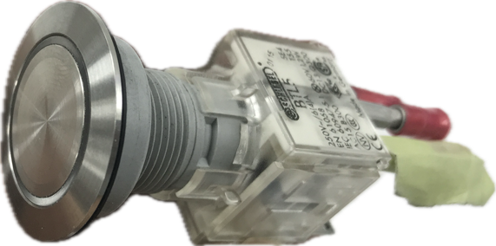
Figura 10: Botó de confirmació BTL5
Font: Pròpia
1. Característiques elèctriques del BTL5
- Configuració de contactes: 1 normalment obert NO (Normally Open) i 1 normalment tancat NC (Normally Closed).
- Tensió nominal de funcionament: fins a 250 V AC/DC (segons IEC 60947-5-1) [26].
- Corrent nominal: típicament fins a 5 A en circuits de control de baixa potència.
- Classe d’aïllament: Classe II, per garantir seguretat elèctrica.
- Vida elèctrica: aproximadament 1 × 10⁶ operacions.
- Il·luminació: porta-llum tipus T5.5K o LED segons configuració, per indicació d’estat.
Aquestes característiques el fan adequat per a circuits de comandament i senyalització industrials.
2. Característiques mecàniques del BTL5
- Tipus d’acció: momentània (retorn per molla), el contacte només es manté actiu mentre es prem el polsador.
- Muntatge: sistema modular per muntatge en panell amb capçals de polsador estàndard Schlegel.
- Connexió elèctrica: terminals Faston o de cargol per a cablejat industrial.
- Vida mecànica: superior a 1 × 10⁶ cicles d’operació.
- Material de carcassa: plàstic tècnic d’alta resistència i contactes metàl·lics de plata o aliatges de plata.
- Força d’accionament: baixa, adequada per a operació ergonòmica de l’usuari.
3. Característiques ambientals del BTL5
- Rang de temperatura de funcionament: aproximadament −25 °C a +55 °C.
- Protecció IP (segons cap de polsador): fins a IP65 o superior al frontal del panell.
- Resistència a vibracions i xocs: dissenyat per entorns industrials segons IEC 60068.
- Compliment ambiental: conforme a RoHS i directives europees de substàncies perilloses.
Aquestes característiques permeten l’ús del dispositiu en entorns industrials exigents, amb pols, humitat i vibracions.
4. Justificació de l’ús del botó de confirmació
L’ús del botó de confirmació basat en el bloc de contacte Schlegel BTL5 es justifica per diverses raons relacionades amb la seguretat, la fiabilitat i la integració en sistemes industrials. En primer lloc, des del punt de vista de la seguretat funcional, aquest dispositiu obliga l’operador a confirmar explícitament una acció abans que el sistema la executi, reduint així el risc d’errors humans i d’activacions accidentals. D’altra banda, el BTL5 presenta una elevada vida mecànica i elèctrica, fet que garanteix una operació segura i fiable durant la vida útil del sistema de control.
Finalment, el component compleix les normes IEC/EN 60947-5-1 relatives a dispositius de comandament de baixa tensió, assegurant la seva adequació a entorns industrials regulats. La il·luminació integrada del botó proporciona una indicació visual clara de l’estat del sistema, millorant la interfície home-màquina HMI i facilitant la comprensió per part de l’operador.
Per aquests motius, el botó Schlegel BTL5 resulta adequat com a dispositiu de confirmació en sistemes d’automatització industrial.

Dispositiu d'aturada d'emergència (e-stop)
El comandament sense fils desenvolupat en aquest Treball Final de Màster incorpora un dispositiu d’aturada d’emergència (e-stop) model EAO 61-6441.4047, integrat al frontal del comandament portàtil. Aquest element constitueix un component crític del sistema de seguretat, ja que permet la interrupció immediata de l’accionament del sistema hidràulic en situacions potencialment perilloses [1][32].
L’e-stop seleccionat és un polsador d’emergència de capçal tipus bolet amb mecanisme de retenció mecànica i desbloqueig per gir, conforme als criteris establerts per les normes de seguretat industrial. El dispositiu presenta un capçal de color vermell amb fons groc, facilitant la seva identificació visual i la seva actuació intuïtiva per part de l’operador.
Segons la documentació tècnica del fabricant, el dispositiu disposa d’un contacte normalment tancat (1 NC), una força d’accionament aproximada de 30 N i una vida útil mecànica superior a 20 000 cicles, amb grau de protecció IP67 i IP69K a la cara frontal, fet que el fa adequat per a entorns marítims exigents.
En el sistema proposat, l’e-stop actua com a mecanisme de seguretat de nivell superior, interrompent l’ordre de control enviada al PLC i forçant l’aturada del moviment del cilindre hidràulic de doble actuació que controla el trim tab de l’embarcació. Aquest enfocament permet garantir una resposta immediata davant situacions de risc, independentment de l’estat del programari o de la comunicació sense fils.
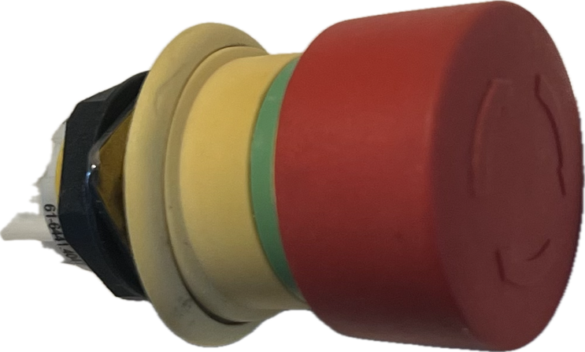
Figura 11: Botó. d'aturada d'emergència (e-stop)
Font: Pròpia
1. Característiques elèctriques
- Configuració de contactes: 1 contacte tancat normalment (SPST-NC), que obre el circuit quan s'activa l’aturada.
- Tensió nominal: fins a 50 V AC/DC segons la versió.
- Corrent màxim de contacte: típicament 200 mA.
- Tensió d’aïllament: fins a 250 V AC/DC.
- Resistència d’aïllament: ≥ 2 MΩ entre contactes; ≥ 7 MΩ cap al panell.
- Vida elèctrica: ≥ 20 000 cicles de commutació.
- Categoria de sobretensió: II segons EN IEC 60947-1 [29].
2. Característiques mecàniques
- Tipus d’actuador: Capçal polsador tipus bolet de color vermell.
- Mecanisme de desbloqueig: Girar per alliberar.
- Acció de commutació: Mantinguda (latching), queda en posició “aturada” fins que es restableix.
- Terminals: Connexions de soldadura o crimpat ràpid de 2.8 × 0.5 mm.
- Diàmetre de muntatge: Ø 16 mm per al forat de panell, amb cara frontal de Ø 27 mm.
3. Característiques ambientals
- Protecció d’ingrés: IP67 i IP69K frontal (molt alta protecció contra pols i raigs d’aigua d’alta pressió/temperatura).
- Rang de temperatura d’operació: aproximadament -25 °C a +55 °C.
- Materials exposats: capçal i carcassa de plàstic robust; contactes metàl·lics (plata-pal·ladi).
- Compliments ambientals: Conforme a RoHS.
Aquestes proteccions fan que el commutador sigui adequat per entorns industrials exigents que poden implicar pols, esquitxades o rentades periòdiques.
4. Justificació de la incorporació de l’E-STOP
La incorporació d’un dispositiu d’aturada d’emergència és un requisit fonamental en sistemes de control amb actuadors hidràulics, atesa la capacitat d’aquests sistemes per generar forces elevades i moviments potencialment perillosos. En el context d’una embarcació de regates, un accionament no controlat del trim tab pot comprometre l’estabilitat del vaixell i la seguretat de la tripulació.
El sistema desenvolupat utilitza comunicació Wi-Fi mitjançant el protocol UDP, el qual no garanteix la fiabilitat de la transmissió de dades. Per aquest motiu, l'e-stop proporciona una capa de seguretat independent del canal de comunicació i del programari de control, permetent una actuació manual immediata en cas de fallada del sistema, pèrdua de comunicació o error humà.
Des del punt de vista normatiu, el disseny del sistema s’ha alineat amb les recomanacions de les normes ISO 13850:2015 i IEC 60204-1, que defineixen els principis de disseny dels dispositius d’aturada d’emergència en maquinària. Tot i que el prototip no constitueix una màquina industrial certificada, l’adopció d’aquestes directrius aporta robustesa i credibilitat al disseny, apropant-lo a criteris d’enginyeria industrial real [30][31].
A més, la integració de l'e-stop contribueix a la millora de la usabilitat del sistema, ja que permet a l’operador interrompre l’accionament hidràulic sense necessitat d’interactuar amb interfícies gràfiques o menús digitals, aspecte especialment rellevant en entorns marítims on el temps de reacció és crític.
5. Conclusions
La integració del dispositiu d’aturada d’emergència en el comandament sense fils ha demostrat ser una decisió de disseny clau per garantir la seguretat del sistema hidràulic. Tot i tractar-se d’un prototip experimental, l’adopció de criteris de seguretat industrial aporta un valor afegit al projecte i estableix les bases per a una futura implementació en entorns reals amb requisits normatius més estrictes.

Palanca de comandament Grayhill Series 68B
La palanca de comandament seleccionada correspon al model Grayhill sèrie 68B [33], un dispositiu de tipus rocker switch amb sensors d’efecte Hall integrats.
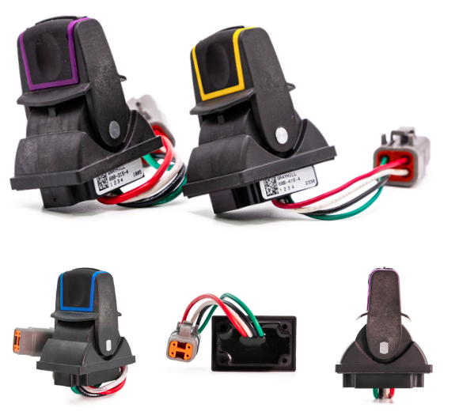
Figura 12: Palanca de comandament Grayhill Series 68B
Font: GRAYHILL Datasheet 68B.
1. Principi de funcionament
Aquest component permet detectar el desplaçament angular del comandament mitjançant una sortida analògica o PWM (Pulse-Wicth Modulation) proporcional a la posició de la palanca. El seu disseny està orientat a aplicacions industrials i entorns exigents, proporcionant una elevada robustesa mecànica i fiabilitat operativa.
2. Característiques elèctriques
La palanca ofereix dues sortides redundants (dual inverse outputs), característica que incrementa la seguretat funcional del sistema, ja que permet detectar errors de sensor mitjançant la comparació de senyals. Funciona amb una tensió d’alimentació típica de 5 V i presenta un corrent de funcionament aproximat de 15 mA. En mode analògic, la tensió de sortida és proporcional a la tensió d’alimentació, situant-se al voltant del 50 % del VDD (Voltage Drain Drain) en posició central i al 10 % o 90 % del VDD en els extrems del recorregut.
3. Característiques ambientals
En termes ambientals, la palanca està segellada amb grau de protecció IP67, essent estanc a qualsevol cos sòlid i protegit a la immersió temporal. També compleix normatives industrials relacionades amb vibracions, impactes mecànics i condicions extremes de temperatura, amb un rang operatiu de −40 °C a +85 °C. Els materials emprats inclouen un cos termoplàstic amb un elastòmer a la zona tàctil de la palanca, terminals de níquel i un cablejat de coure estanyat amb aïllament de PVC (Polyvinyl Chloride), complint amb la directiva RoHS (Restriction of Hazardous Substances).
4. Característiques mecàniques i de disseny
Pel que fa a les prestacions mecàniques, el dispositiu admet un recorregut angular de fins a ±40° respecte a la posició central i pot configurar-se amb diverses opcions de funcionament, com ara retorn per molla, posicions de retenció (detent) o manteniment per fricció (friction hold). A més, presenta una vida útil mínima de 2 milions de cicles en el mode de retorn al centre, fet que garanteix una elevada durabilitat en aplicacions de control continu.
5. Aplicació en el projecte
La selecció de la palanca Grayhill sèrie 68B es justifica principalment per la seva robustesa industrial, fiabilitat de mesura i compatibilitat amb sistemes embeguts, aspectes crítics en el desenvolupament del projecte de TFM. Concretament s'ha optat per la versió 68B-405-0 on:
- 68B: És la sèrie 68B Hall-Effect Rocker Switch de Grayhill.
- 4: Color de l'acabat (groc).
- 0: Sense retenció ni enclavament (retorn amb molla).
- 5: Sortida analògica, alimentació 5 V, sortides duals inverses.
- 0: Sense connector, cables de 8" amb fils pelats
En primer lloc, l’ús de sensors d’efecte Hall proporciona una mesura de posició sense contacte mecànic directe, reduint el desgast i incrementant la vida útil del dispositiu en comparació amb potenciòmetres convencionals.
En segon lloc, la disponibilitat de sortides redundants i configuració analògica permet integrar la palanca fàcilment amb microcontroladors com l’ESP32-S3, assegurant una adquisició de dades precisa i tolerant a errors. La redundància incrementa la seguretat funcional, un requisit important en sistemes de control.
A més, el grau de protecció IP67 i la resistència a vibracions i impactes fan que el dispositiu sigui adequat per a entorns o exteriors i marítims, aportant fiabilitat davant condicions ambientals adverses. El rang ampli de temperatura operativa permet la seva implementació en aplicacions amb variacions tèrmiques significatives.
Finalment, la seva elevada vida útil mecànica i la resposta tàctil definida proporcionen una experiència d’ús consistent i precisa, fet que facilita el control manual del sistema desenvolupat en aquest treball. En conjunt, aquestes característiques fan que la palanca Grayhill sèrie 68B sigui una opció òptima per a la implementació del sistema de control del projecte de TFM.

Bateria
El sistema d’alimentació del comandament a distància sense fils ha estat dissenyat amb l’objectiu de garantir una elevada autonomia, seguretat i facilitat d’integració amb l’electrònica del dispositiu. En aquest apartat es descriu la selecció de la tecnologia de bateria, la justificació del port de càrrega, la gestió de l’energia mitjançant el PMIC integrat, així com els càlculs energètics i tèrmics del sistema [20][21][23][34][35][36].
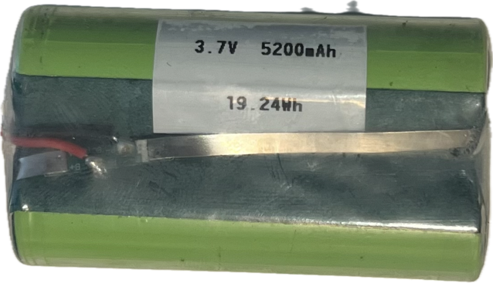
Figura 13: Bateria Li-ion 3,7 V
Font: Pròpia
1. Selecció de la tecnologia de bateria
S’ha seleccionat un paquet de bateries format per dues cel·les d’ió de liti tipus 18650 connectades en paral·lel (1S2P), amb una tensió nominal de 3,7 V i una capacitat total de 5200 mAh. Aquesta configuració permet incrementar la capacitat total sense augmentar la tensió del sistema, fet que facilita la integració amb els reguladors de tensió del dispositiu.

Taula 1: Comparació de tecnologia de bateries
Tecnologia | Densitat energètica (Wh/kg) | Avantatges | Inconvenients | Adequació al projecte
Li-ion 18650 | 150-250 | Alta capacitat, llarga vida útil, baix cost | Necessita circuits de protecció | Òptima
LiPo | 150–220 | Pes reduït, format flexible | Més delicada, cost superior | Bona alternativa
NiMH | 60–120 | Robusta, segura | Pes elevat, menor autonomia | No recomanada
Alcalina | 80–100 | Econòmica, disponible | No recarregable | No adequada

Les cel·les Li-ion 18650 han estat seleccionades per la seva elevada densitat energètica i robustesa mecànica, proporcionant una millor autonomia amb un volum i pes moderats.
2. Integració mecànica i manteniment
Les bateries 18650 s’han integrat dins de l’estructura del comandament de manera que encaixen adequadament en l’espai disponible, sense comprometre l’ergonomia del dispositiu. S’ha previst un espai accessible per a tasques de manteniment i substitució, facilitant la reparació del sistema i allargant la seva vida útil.
3. Sistema de càrrega i justificació del port USB-C
La recàrrega del dispositiu es realitza mitjançant el connector USB-C integrat al mòdul de pantalla. Aquest s’ha seleccionat per la seva robustesa mecànica, reversibilitat del connector i compatibilitat amb fonts d’alimentació estàndard de 5 V. A més, permet corrents de càrrega elevats, reduint el temps total de càrrega del sistema.
4. Gestió de l’energia mitjançant l’AXP2101
La placa base incorpora el circuit integrat AXP2101, un PMIC que integra la gestió de la càrrega de la bateria, reguladors DC/DC i LDO, així com mecanismes de protecció. L’AXP2101 implementa un algoritme de càrrega CC/CV per a bateries Li-ion, eliminant la necessitat d’un carregador extern com el TP4056 i simplificant el disseny del sistema d’alimentació.
5. Estimació del consum del sistema
Els principals consumidors del sistema són el mòdul ESP32-S3 amb pantalla tàctil, el convertidor elevador XL6009 i la palanca de comandament Grayhill.

Taula 2: Consums comandament
Component | Consum aproximat en funcionament | Consum en repòs
ESP32-S3 + pantalla | 200 mA | 1 mA
Convertidor XL6009 | 10 mA | 10 mA
Palanca Grayhill | 5 mA | 1 mA
Botó BTL5 | 10 mA | 0 mA
Total | 225 mA | 12 mA

6. Càlcul de l’autonomia
La capacitat total del paquet de bateries és:
$$C=5200 mAh→5,2 Ah$$
Autonomia en funcionament continu
$$t=C/I→5,2/0,225≈23 h$$
Autonomia en ús intermitent, considerant un 10 % del temps en mode actiu i un 90 % en repòs:
$$I_{mitja}=0,1·225+0,9·12→I_{mitja}≈33 mA$$
$$t=5200/33≈157,5 h≈6,5 dies$$
7. Càlcul d’eficiència del convertidor XL6009
Suposant V_{in} = 3,7 V, V_{out} = 5 V, I_{out} = 0,3 A amb una eficiència del 88 % i segons:
$$P=V·I$$
On:
$P$ = potència en W
$V$ = tensió en V
$I$ = corrent de càrrega en A
obtenim:
$$P_{out}=5·0,3→P_{out}=1,5 W$$
$$P_{in}=1,5/0,88→P_{in}=1,7 W$$
El convertidor necessita 1,7 W d’entrada per poder entregar 1,5 W de sortida. La diferència (0,2 W) és energia perduda. Ara calculem el corrent que agafa de la bateria:
$$I_{in}=1,7/3,7→I_{in}≈0,46 A$$
La bateria ha de proporcionar aproximadament 0,46 A.
8. Càlcul tèrmic del convertidor XL6009
La diferència entre la potència d'entrada i la de sortida és energia que no es transforma en energia útil, sinó que es perd en forma de calor dins del convertidor. La potència dissipada és:
$$P_{loss}=1,7-1,5→P_{loss}=0,2 W$$
Considerant una resistència tèrmica de:
$$θ_{JA}=50 °C/W$$
Obtenim el aquest increment tèrmic:
$$∆T=0,2·50→∆T=10 °C$$
Per tant, a temperatura ambient de 25 °C, la temperatura de funcionament del convertidor és aproximadament 35 °C, molt per sota del límit operatiu.
9. Càlcul del temps de càrrega
El temps de càrrega d’una bateria es calcula amb:
$$t=\frac{C}{I}⋅k$$
On:
$C$ = capacitat de la bateria en Ah
$I$ = corrent de càrrega en A
$k$ = factor corrector (per tenir en compte la no-linealitat)
Considerant una capacitat de 5200 mAh i un corrent de càrrega d’1 A:
$$t=(5,2/1)·1,2→t≈6,2 h$$
En cas d’un corrent de càrrega de 2 A:
$$t=(5,2/2)·1,2→t≈3,1 h$$
S'ha considerat un factor corrector d'un 20 % tenint en compte que la càrrega d'una bateria Li-ion no és 100 % lineal, especialment en la fase de tensió constant (CV).
10. Consideracions de seguretat
Les bateries Li-ion presenten riscos associats a sobrecàrrega, descàrrega profunda i curtcircuits. El sistema incorpora circuits de protecció integrats a les cel·les BMS (Battery Management System) i al AXP2101 PMIC, que protegeixen contra sobrecorrent, sobretensió i sobretemperatura. A més, el disseny de la futura carcassa a de garantir una ventilació adequada i un accés segur per a tasques de manteniment.
11. Conclusions
L’elecció de bateries Li-ion 18650 en configuració paral·lel proporciona una elevada autonomia, una integració mecànica senzilla i una gestió eficient de l’energia mitjançant el AXP2101 PMIC. Els càlculs energètics i tèrmics demostren que el sistema opera dins dels límits segurs, garantint la fiabilitat del comandament a distància sense fils.

Interfície gràfica del comandament
El comandament sense fils està dissenyat al control dels sistemes de bord, en particular del sistema de trim tab, el qual és accionat mitjançant un cilindre hidràulic de doble efecte. La interfície gràfica d'usuari GUI (Graphical User Interface) proporciona a l'operador informació rellevant sobre l'estat del sistema i permet la supervisió en temps real del funcionament del comandament.
L’objectiu principal de la interfície gràfica és proporcionar una visualització clara, intuïtiva i fiable dels paràmetres de funcionament, de manera que es faciliti la presa de decisions i es garanteixi una operació segura en entorns marítims exigents.
1. Funcionalitats de la pantalla
La pantalla del comandament mostra els següents paràmetres:

Taula 3: Paràmetres mostrats a la pantalla del comandament
Paràmetre | Descripció | Unitat
Qualitat senyal Wi-Fi | Intensitat de la comunicació amb el sistema de bord | dBm
Estat de la càrrega de la bateria | Estat de la bateria del comandament | %
Pressió hidràulica | Pressió del circuit hidràulic del cos del cilindre | bar
Pressió hidràulica | Pressió del circuit hidràulic de la tija del cilindre | bar
Força | Força del cos del cilindre | kg
Força | Força de la tija del cilindre | kg
Posició | Posició de l'actuador en percentatge | %

La força (F) aplicada pel cilindre es calcula a partir de la pressió hidràulica mitjançant la relació:
$$F=P·A$$
on P és la pressió del fluid i A és l’àrea efectiva del pistó.
2. Elements d’interacció
L’usuari interactua amb el sistema mitjançant:
- Palanca de comandament per al control del trim tab.
- Botó ON/OFF per a l’encesa del comandament.
- Botó d’emergència (e-stop) per a la desconnexió immediata del sistema.
- Botó de confirmació, que ha de ser mantingut premut per habilitar el moviment de la palanca de comandament, evitant activacions involuntàries.
La pantalla és tàctil, però en la fase actual del projecte no s’utilitza com a element d’entrada, limitant-se a funcions de visualització.
3. Usuari final i criteris ergonòmics
Els principals usuaris del sistema són els enginyers de l’embarcació durant les fases de prova i validació. En una fase posterior, el sistema podrà ser utilitzat pels regatistes durant competició. Per aquest motiu, la interfície ha estat dissenyada seguint criteris d’ergonomia i usabilitat, prioritzant la claredat visual, la lectura ràpida de paràmetres crítics i la reducció del risc d’errors humans.
4. Plataforma hardware i software de la interfície
La interfície gràfica s’implementa sobre una pantalla LCD de 3,5 polzades amb resolució 320×480 píxels. El sistema gràfic es desenvolupa mitjançant la llibreria LVGL [40], que permet la gestió eficient d’elements gràfics en sistemes embeguts amb recursos limitats.
L’arquitectura software separa les tasques de visualització, adquisició de dades i comunicació sense fils, garantint una resposta en temps real del sistema.
5. Requisits de disseny de la interfície
Els principals requisits de disseny de la interfície són:
- Temps de resposta inferior a 100 ms per a indicadors crítics.
- Alta visibilitat en entorns amb alta il·luminació (exterior marítim).
- Tipografia de gran mida i alt contrast.
- Disseny minimalista per reduir la càrrega cognitiva de l’usuari.
- Baix consum energètic del sistema gràfic.
6. Normatives i estàndards aplicables
El disseny de la interfície ha tingut en compte recomanacions i normatives d’interacció humà-màquina HMI i sistemes marítims, entre les quals destaquen:
- ISO 9241: Ergonomia de la interacció humà-sistema [37].
- IEC 60945: Requisits per a equips electrònics de navegació marítima [38].
- IEC 62366: Enginyeria de la usabilitat per a dispositius interactius [39].
L’elecció de bateries Li-ion 18650 en configuració paral·lel proporciona una elevada autonomia, una integració mecànica senzilla i una gestió eficient de l’energia mitjançant el AXP2101 PMIC. Els càlculs energètics i tèrmics demostren que el sistema opera dins dels límits segurs, garantint la fiabilitat del comandament a distància sense fils.

Metodologia i planificació del projecte
Aquest capítol descriu la metodologia emprada per al desenvolupament del projecte, incloent l’enfocament general del treball, les etapes del desenvolupament, la planificació temporal i la gestió dels riscos i la seguretat. L’objectiu és definir de manera estructurada el procés seguit per dissenyar i validar el sistema de comandament remot sense fils per a l’embarcació de regates Skorpios.

Enfocament del treball
El projecte s’ha desenvolupat seguint una metodologia orientada al disseny i validació d’un sistema de control embegut. Per a la definició dels requisits s’ha utilitzat un enfocament top-down, començant pels aspectes generals i avançant cap als detalls específics, mentre que per a la implementació dels components tecnològics s’ha aplicat un enfocament bottom-up, desenvolupant i provant primer els elements més bàsics per integrar-los posteriorment en el sistema complet.
En una primera fase, s’han analitzat els requisits funcionals i tècnics del sistema, a partir del marc teòric, l’estat de l’art i l’estudi del sistema existent a bord. Aquest anàlisi ha permès definir els objectius del comandament remot, els criteris de fiabilitat, latència i seguretat, així com les restriccions imposades per l’entorn marí i la infraestructura existent.
Posteriorment, s’ha realitzat el disseny conceptual del sistema, incloent l’arquitectura de comunicacions, la selecció del maquinari i la definició del protocol de dades. A continuació, s’ha procedit a la implementació del firmware del dispositiu de comandament i del sistema de comunicació amb el PLC mitjançant UDP sobre la xarxa Wi-Fi existent.
Finalment, s’han dut a terme proves funcionals i de rendiment per validar el correcte funcionament del sistema i verificar el compliment dels requisits definits. Aquest enfocament iteratiu ha permès ajustar el disseny en funció dels resultats obtinguts durant el desenvolupament.

Etapes del desenvolupament
El desenvolupament del projecte s’ha estructurat en diverses etapes seqüencials, que han permès abordar de manera ordenada les diferents tasques tècniques:
1. Anàlisi de requisits
- Identificació de les limitacions del sistema cablejat existent.
- Definició dels requisits funcionals del comandament remot (mobilitat, visualització d’estat, latència mínima).
- Definició dels requisits tècnics i ambientals (robustesa, IP, compatibilitat EMC, seguretat funcional).
2. Disseny del sistema
- Definició de l’arquitectura general del sistema de control remot.
- Selecció de la plataforma hardware (ESP32-S3, pantalla LCD, palanca Grayhill, convertidor XL6009, bateria Li-ion).
- Disseny de l’arquitectura de comunicació basada en Wi-Fi i protocol UDP.
- Definició del format dels paquets de dades i del mecanisme de comunicació bidireccional amb el PLC.
3. Implementació del firmware
- Programació del microcontrolador ESP32-S3.
- Implementació de la pila de comunicació UDP.
- Lectura de sensors i dispositius d’entrada (palanca de comandament, botons).
- Desenvolupament de la interfície gràfica d’usuari HMI.
- Gestió d’energia i monitorització de la bateria.
4. Integració amb el sistema existent
- Integració del comandament remot amb la xarxa Wi-Fi i el PLC Beckhoff.
- Configuració del sistema de recepció i processament de dades al PLC.
- Verificació de la interoperabilitat amb la infraestructura EtherCAT i CANopen existent.
5. Validació i proves
- Proves funcionals del comandament remot.
- Mesura de latència i fiabilitat de la comunicació.
- Proves d’ús en escenaris representatius de maniobra.
- Avaluació de la seguretat funcional del sistema.

Cronograma del projecte
El projecte s’ha planificat seguint un cronograma estructurat en fases, amb una durada total aproximada del període acadèmic, des de setembre de 2025 a abril de 2026. La Taula següent mostra una la distribució temporal de les tasques:

Taula 4: Distribució temporal de les tasques
Fase | Activitats principals | Durada aproximada
Anàlisi i definició de requisits | Estudi del sistema existent i estar de l'art | 150 hores
Disseny del sistema | Arquitectura, selecció de components i protocols | 150 hores
Implementació del firmware | Programació ESP32 i HMI | 250 hores
Integració amb PLC | Comunicació UDP i proves d'integració | 150 hores
Validació i proves | Tests funcionals i de rendiment | 150 hores
Total |  | 850 hores

Aquest cronograma és flexible i pot adaptar-se segons les necessitats reals del projecte i la disponibilitat de recursos, proporciona una estructura clara per a la planificació del desenvolupament.

Gestió dels riscos i seguretat
La gestió dels riscos és un aspecte crític en el desenvolupament de sistemes de control en entorns nàutics, on errors de funcionament poden tenir conseqüències greus. S’han identificat els principals riscos tècnics i operatius del projecte, així com les mesures de mitigació corresponents.
1. Riscos tècnics
- Interferències electromagnètiques i pèrdua de comunicació Wi-Fi:
Mesura: implementació de mecanismes de detecció de pèrdua de comunicació i modes segurs del PLC.
- Latència excessiva o pèrdua de paquets UDP:
Mesura: disseny de paquets lleugers, transmissió periòdica i mecanismes de supervisió.
- Fallada del dispositiu remot (bateria, hardware):
Mesura: manteniment del sistema cablejat existent com a sistema redundant.
2. Riscos ambientals
- Humitat, salinitat i vibracions:
Mesura: selecció de components industrials amb protecció IP67 i materials anticorrosius.
- Variacions de temperatura i radiació solar:
Mesura: selecció de components amb ampli rang de temperatura operativa.
3. Seguretat funcional
- Implementació de mecanismes d’encriptació de la comunicació (AES128 o superior).
- Gestió d’errors i validació de paquets de dades.
- Implementació d’un mecanisme d’aturada d’emergència (e-stop) i desconnexió segura del comandament remot.
- Manteniment del sistema cablejat com a sistema de control.

Síntesi
En síntesi, la metodologia emprada ha permès desenvolupar el sistema de comandament remot de manera estructurada, garantint la traçabilitat entre els requisits, el disseny i la validació del sistema. La planificació temporal i la gestió dels riscos asseguren la viabilitat del projecte i la seva adequació a entorns crítics com el sector nàutic de regates d’alta prestació.

Disseny i desenvolupament del sistema

Arquitectura general
Diagrama 1: Flux general

Disseny del hardware

Disseny o estructura del firmware/software

Diagrama 2: Flux sistema emissor

Diagrama 3: Flux sistema receptor

Desenvolupament de la interfície gràfica
En aquest apartat es descriu el desenvolupament de la interfície gràfica del sistema, destinada a facilitar la supervisió i el control de les variables principals del projecte. Es detalla l’entorn de programació utilitzat, així com l’estructura i funcionalitat de la pantalla implementada.

Integració amb la PLC existent

Proves i validació

Entorn de proves
L’entorn de proves del present projecte s’ha plantejat de manera incremental, seguint una metodologia de desenvolupament iteratiu i progressiu. L’objectiu principal ha estat validar de forma gradual cada subsistema abans de procedir a la integració completa del sistema, reduint així el risc d’errors i facilitant la detecció i correcció de fallades en fases inicials.
El procés de validació s’ha iniciat amb proves funcionals bàsiques sobre la plataforma ESP32, centrades en la verificació de les entrades i sortides digitals, i s’ha anat ampliant progressivament cap a sistemes de comunicació sense fils, monitoratge de bateria, integració de sensors i control d’actuadors.
A continuació, es detallen els passos seguits durant la fase de proves i validació del sistema:
1. ESP32 + SWITCH_LED
Verificació del funcionament de les sortides digitals mitjançant la connexió d’un LED controlat per un interruptor mecànic. Aquesta prova permet comprovar la correcta lectura d’entrades digitals i el control bàsic de sortides.
2. ESP32 + JOYSTICK_LED
Integració d’una palanca de comandament analògica amb un LED RGB (Red, Green, Blue), que varia de color segons el seu desplaçament en els eixos X i Y. S’implementa un botó de confirmació (CONFIRM) per habilitar l’acció de la palanca de comandament, garantint una lògica de control condicionada.
3. ESP32 + LED_WI-FI
Implementació d’un sistema de visualització de la qualitat del senyal Wi-Fi mitjançant quatre LED, que s’encenen progressivament en funció de la potència del senyal rebut.
4. ESP32 + LED_BATERIA
Monitoratge de l’estat de càrrega de la bateria mitjançant un LED RGB, amb codificació cromàtica (verd, groc i vermell) segons el nivell de tensió detectat.
5. ESP32A_EMISSOR + ESP32B_RECEPTOR
Desenvolupament d’un sistema de comunicació sense fils entre dos dispositius ESP32, on l’ESP32 emissor envia les dades de la palanca de comandament i l’ESP32 receptor les interpreta per controlar un LED RGB.
6. ESP32A_EMISSOR_V2 + ESP32B_RECEPTOR_V2
Ampliació del sistema anterior amb monitoratge de bateria a l’emissor i indicació de qualitat de senyal Wi-Fi al receptor, integrant múltiples indicadors visuals.
7. ESP32A_EMISSOR_V3 + ESP32B_RECEPTOR_V3
Redistribució de funcionalitats entre dispositius: l’emissor mostra la direcció de la palanca de comandament mitjançant un LED RGB, mentre que el receptor monitoritza la bateria i la qualitat del senyal Wi-Fi.
8. ESP32 + SENSOR_DISTÀNCIA
Integració d’un sensor de distància amb transmissió de dades via Wi-Fi, validant la lectura de sensors externs i la seva comunicació remota.
9. COMANDAMENT_V4 + JOYSTICK
Implementació d’un comandament basat en la placa Waveshare amb connexió Wi-Fi, encarregat d’enviar ordres de control al sistema receptor.
10. ESP32 + SERVO + STEPPER
Integració final de sensors i actuadors (sensor de distància, servomotor i motor pas a pas) en un ESP32 receptor, establint la comunicació amb el comandament desenvolupat en el punt anterior.
Aquest enfocament progressiu ha permès validar de manera sistemàtica cada mòdul del sistema, garantint la seva correcta operació abans de la fase d’integració global.

Proves de comunicació sense fils

Proves de resposta del sistema controlat

Test de fiabilitat i seguretat

Resultats i taules de mesures

Avaluació del rendiment respecte als objectius

El codi font complet desenvolupat per al sistema emissor i receptor, així com el codi de les proves de validació, s’ha inclòs als annexos del document per facilitar la lectura del cos principal del treball.

Discussió dels resultats

Interpretació dels resultat obtinguts

Comparació amb expectatives o alternatives

Limitacions detectades

Possibles millores futures

Exemple de figura i del peu de figura.
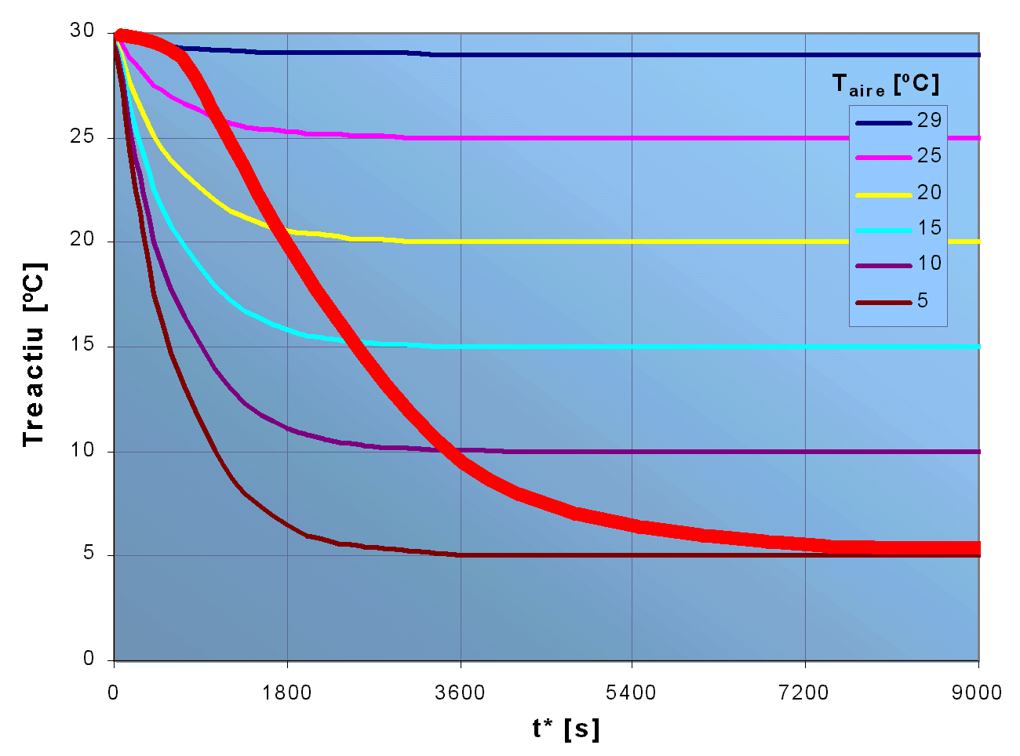

Fig. 8.1. Estimació de la corba real de temperatures del conjunt

Exemple d’equació
(Eq. 8.1)

Exemple de taula i del títol de taula:
Taula 3.8. Principals models de catalitzadors en fase sòlida. Fonts: referències ¡Error! No se encuentra el origen de la referencia. i ¡Error! No se encuentra el origen de la referencia..
Catalitzador | Règim de contacte | velocitat gas | sortida de sòlids
Monolític | Catalitzador fix | Baixes a altes | No
Llit fix | Catalitzador fix | Baixes | No
Llit fluïditzat turbulent | Catalitzador en suspensió i parcialment arrossegat | Mitjanes | Si (poc)
Llit fluïditzat ràpid | Catalitzador en suspensió | Mitjanes | Si
Transport pneumàtic | Catalitzador arrossegat | Altes | Si (total)

Planificació
A la realització de la planificació s'ha considerat que el nombre d'hores dedicats al treball de cada jornada és de 4 com a màxim, que correspondria a una dedicació parcial de mitja jornada.

Estudi econòmic
L’estudi econòmic del projecte té com a objectiu estimar el cost total associat al disseny, desenvolupament i implementació del sistema proposat. Aquest anàlisi permet avaluar la viabilitat econòmica de la solució i proporciona una visió quantitativa dels recursos necessaris per a la seva realització.
L’estudi s’ha estructurat en tres apartats principals: els costos de material, els costos de desenvolupament i el pressupost final del projecte. Els costos de material inclouen els components hardware i altres elements físics necessaris per a la construcció del prototip. Els costos de desenvolupament corresponen a l’esforç temporal dedicat a les tasques tècniques del projecte. Finalment, el pressupost final integra tots aquests costos i afegeix altres despeses que se'n deriven per obtenir una estimació global del cost del projecte.

Costos de material
En aquest apartat es detallen els costos associats al material utilitzat en el desenvolupament del projecte. S’inclouen tots els components electrònics, sensors, actuadors, plaques de desenvolupament, elements de comunicació i altres materials necessaris per a la construcció i validació del sistema.
Els preus dels components s’han obtingut a partir dels preus reals de compra, de catàlegs comercials i distribuïdors especialitzats, sense incloure possibles descomptes per volum. Aquesta estimació permet aproximar el cost real de fabricació d’un prototip funcional del sistema.

Taula 5: Costos de material
Material emprat | Quantitat | Preu Unitari (€) | Cost Partida (€)
Placa Waveshare ESP32-S3-LCD-Touch-3B | 1 | 32,22
APEM Series KH | 1
Schlegel Elektroteknik BTL5 | 1
EAO Series 61 | 1
Grayhill Series 68B | 1 | 83,79
XL6009 | 1 | 1,49
Microcontrolador ESP32 | 2 | 11,07
Protoboard prototip per a circuits | 1 | 7,84
Carcassa comandament impresa en 3D | 1
Carcassa comandament provisional | 1 | 9,08
Carcassa allotjament ESP32 | 1 | 8,71
Bateria Li-ion 3,7 V | 1 | 16,46
Bateria RTC + soport | 1 | 9,49
Sensor de distància | 1 | 9,90
Servomotor | 1 | 5,61
Motor pas a pas | 1 | 3,99
Cable connector USB-C | 1 | 12,39
Resistències i LED | 4 | 0,04
Connectors | 3 | 0,04
Cablejat | 1 | 6,85
Total cost materials |  |  | €

Costos de desenvolupament
Aquest apartat presenta l’estimació dels costos associats al desenvolupament tècnic del projecte, basada en la planificació temporal descrita prèviament a l'apartat 9. Aquests costos inclouen el temps dedicat a les tasques d’anàlisi, disseny, implementació i validació del sistema però no a la redacció de la memòria ni a la preparació de la defensa.
Les tasques s’han quantificat en jornades de treball, definint una jornada com un període de dedicació efectiva de 4 hores. A partir d’aquesta estimació temporal i d’un cost horari de referència, s’ha calculat el cost total del desenvolupament del projecte.

Taula 6: Costos de desenvolupament
Costos de desenvolupament (segons planificació) | Quantitat (hores) | Preu Unitari (€) | Cost Partida (€)
Definició objectius | 16 | 15 | 240
Estudi de l'estat de l'art | 12 | 15 | 180
Anàlisi de solucions existents | 12 | 15 | 180
Definició de requisits funcionals | 16 | 15 | 240
Definició de requisits no funcionals | 16 | 15 | 240
Planificació inicial del projecte | 16 | 15 | 240
Disseny de hardware | 64 | 15 | 960
Disseny de software | 60 | 15 | 900
Programació de mòduls bàsics | 36 | 15 | 540
Comunicacions | 48 | 15 | 720
Sensors i actuadors | 24 | 15 | 360
Integració del software | 36 | 15 | 540
Proves unitàries | 104 | 15 | 1 560
Proves d'integració | 24 | 15 | 360
Validació del sistema | 28 | 15 | 420
Total desenvolupament |  |  | 7 680 €

Pressupost final
En aquest apartat es presenta el pressupost global del projecte, integrant els costos de material, els costos de desenvolupament i altres despeses que se'n deriven, permetent obtenir una estimació del cost total de la solució proposada que serveixi com a referència per a una possible implementació industrial o comercial del sistema.
El pressupost final es mostra de forma agregada, indicant el cost total del projecte i la distribució percentual dels diferents conceptes de despesa, amb l’objectiu de facilitar l’anàlisi econòmica del projecte.

Taula 7: Pressupost final
Pressupost final | Cost (€) | Percentatge (%)
Costos dels materials
Despeses desenvolupament | 7 680
Amortització equips (PC, impressora 3D)
Lloguer oficina
Despeses subministres
Impostos |  | 21 %
Total pressupost final | € | 100 %

Estudi ambiental

Directiva RoHS

Estudi social i d’igualtat de gènere

Indiqueu quins dels objectius de desenvolupament sostenible (ODS) s’ajusta als resultats del vostre treball.


Conclusions

Resum dels objectius assolits

Aportacions tecnològiques i pràctiques

Aplicabilitat del sistema a altres entorns

Línies futures de desenvolupament

Agraïments

Bibliografia

Referències bibliogràfiques
- Beckhoff Automation GmbH & Co. KG, Manual Embedded PC CX9020, versió 2.6, Beckhoff, Verl, Alemanya, 2021. [https://download.beckhoff.com/download/document/ipc/embedded-pc/embedded‑pc‑cx/cx9020_en.pdf], consultat el 16 de novembre del 2025.
- Beckhoff Automation GmbH & Co. KG, Documentation EL18XX – Digital HD Input/Output Terminals, versió 2.8, p. 22-25, Beckhoff Information System. [https://download.beckhoff.com/download/document/io/ethercat-terminals/el18xxen.pdf], consultat el 16 de novembre del 2025.
- Beckhoff Automation GmbH & Co. KG, Documentation EL28XX – 8- /16-Channel Digital HD Output Terminals, versió 2.6, p. 26-28, Beckhoff Information System. [https://download.beckhoff.com/download/document/io/ethercat-terminals/el28xxen.pdf], consultat el 16 de novembre del 2025.
- Beckhoff Automation GmbH & Co. KG, Documentation EL1502, EL1512 – Up/Down Counter 24VDC, versió 3.7, Beckhoff Information System. [https://download.beckhoff.com/download/document/io/ethercat-terminals/el15xxen.pdf], consultat el 16 de novembre del 2025.
- Beckhoff Automation GmbH & Co. KG, Documentation EL30XX – Analog Input Terminals (12 bit), versió 5.9, p. 106-110, Beckhoff Information System. [https://download.beckhoff.com/download/document/io/ethercat-terminals/el30xxen.pdf], consultat el 16 de novembre del 2025.
- Beckhoff Automation GmbH & Co. KG, Documentation EL41XX – Analog Output Terminals (16 bit), versió 4.9, p. 22-24 Beckhoff Information System. [https://download.beckhoff.com/download/document/io/ethercat-terminals/el41xxen.pdf], consultat el 16 de novembre del 2025.
- Beckhoff Automation GmbH & Co. KG, Documentation EL9XXX – EtherCAT System Terminals, versió 4.8.1, p. 40-49, Beckhoff Information System. [https://download.beckhoff.com/download/document/io/ethercat-terminals/el9xxx_en.pdf], consultat el 16 de novembre del 2025.
- Beckhoff Automation GmbH & Co. KG, Documentation EL6751 – Master/Slave Terminals for CANopen, versió 4.0.0, Beckhoff, 2025. [https://download.beckhoff.com/download/document/io/ethercat-terminals/el6751_en.pdf], consultat el 16 de novembre del 2025.
- Cattron, Industrial Wireless Crane Remote Control, [https://www.cattron.com/support-resources/application-notes/crane-remote-control/, consultat el 4 de febrer de 2026.
- Xindali, XDL19 Series Industrial Wireless Remote Controller, [https://www.xindali.com/es/xdl19-series-industrial-wireless-remote-controller-for-crane-hoist-llift-tailgate-product/], consultat el 4 de febrer de 2026.
- SevenCrane, Wireless Control Systems, [https://www.sevencrane.com/es/producto/wireless-control-systems/], consultat el 4 de febrer de 2026.
- DG Crane, F21-F24 Industrial Crane Wireless Remote Controls, [https://www.dgcrane.com/es/industrial-crane-radio-remote-controls-joystick-types/], consultat el 4 de febrer de 2026.
- LCC, Q800 RF Wireless Remote Control for Cranes, [https://es.lccremotecontrol.com/Q800-8-canales-RF-RF-INDERRITAL-Radio-Control-remoto-para-grúas-de-polipasto-pd47659213.html], consultat el 4 de febrer de 2026.
- Voitto Crane, Crane Remote Control Systems, [https://www.voittocrane.com/es/producto/sistemas-de-control-remoto-para-gruas], consultat el 4 de febrer de 2026.
- Fruugo, Industrial WLAN Remote Control for Trucks/Crane, [https://www.fruugo.es/control-remoto-de-grua-wlan-para-uso-industrial-control-remoto-por-radio-con-multiples-botones-para-gruas-montadas-en-vehiculos-y-camiones-volquete/p-401703244], consultat el 4 de febrer de 2026.
- Raymarine, SmartController Wireless Autopilot, [https://www.raymarine.com/en-gb/our-products/boat-autopilots/autopilot-control-heads/smartcontroller], consultat el 4 de febrer de 2026.
- B&G, WR10 Wireless Autopilot Remote + BT1, [https://www.bandg.com/es-es/bg/type/pilotos-automaticos/controladores-de-piloto-automatico/wr10-remote--bt1-base-station-pack/], consultat el 4 de febrer de 2026.
- Shipcontroller, Shipcontroller Remote Systems, [https://shipcontroller.com/, consultat el 4 de febrer de 2026.
- WirelessHART, IEC 62591, Industrial Wireless Sensor Network Standard, [https://en.wikipedia.org/wiki/WirelessHART], consultat el 4 de febrer de 2026.
- Waveshare, ESP32-S3-Touch-LCD-3.5B Product Page, [https://www.waveshare.com/product/arduino/displays/lcd-spi-qspi/esp32-s3-touch-lcd-3.5b.htm], consultat el 7 de febrer de 2026.
- Waveshare, ESP32-S3-Touch-LCD-3.5 Documentation Wiki, [https://www.waveshare.com/wiki/ESP32-S3-Touch-LCD-3.5], consultat el 7de febrer de 2026.
- Nanjing Top Power ASIC Corp., “TP4056 Lithium-Ion Battery Charger IC Datasheet,” [Online]. Available: https://www.tp4056.com/ [Accessed: Feb. 11, 2026].
- XLSEMI, “XL6009 Step-Up DC/DC Converter Datasheet,” [Online]. Available: https://www.xlsemi.com/ [Accessed: Feb. 11, 2026].
- [Manufacturer], Rocker Switches Series KH Datasheet, SW-KH-2302. [Online]. Available: <URL del fabricant o repositori del PDF> [Accessed: Feb. 11, 2026].
- [Manufacturer], Rocker Switches Series KH Distinctive features and specifications, SW-KH-1709. [Online]. Available: <URL del fabricant o repositori del PDF> [Accessed: Feb. 11, 2026].
- International Electrotechnical Commission, IEC 60947-5-1: Low-voltage switchgear and controlgear – Part 5-1: Control circuit devices and switching elements – Electromechanical control circuit devices, Geneva, Switzerland: IEC, 2017.
- Schlegel Elektrokontakt GmbH, BTL5 Contact Element Datasheet, Radevormwald, Germany: Schlegel Elektrokontakt, 2020.
- Schlegel Elektrokontakt GmbH, Modular Control Devices and Signalling Units – Product Catalogue, Radevormwald, Germany: Schlegel Elektrokontakt, 2022.
- International Electrotechnical Commission, EN IEC 60947-1: Low-voltage switchgear and controlgear – Part 1: General rules, Geneva, Switzerland: IEC, 2017.
- International Organization for Standardization, ISO 13850: Safety of machinery – Emergency stop function – Principles for design, Geneva, Switzerland: ISO, 2015.
- International Electrotechnical Commission, IEC 60204-1: Safety of machinery – Electrical equipment of machines – Part 1: General requirements, Geneva, Switzerland: IEC, 2018.
- EAO AG, Series 61 Emergency Stop Actuator 61-6441.4047 Datasheet, Olten, Switzerland: EAO AG, 2023.
- Grayhill, “68B Series Hall Effect Joystick Datasheet,” [Online]. Available: https://www.grayhill.com/ [Accessed: Feb. 11, 2026].
- M. Linden and T. Reddy, Handbook of Batteries, 4th ed. New York, NY, USA: McGraw-Hill, 2011.
- IEC 62133-2:2017, Secondary cells and batteries containing alkaline or other non-acid electrolytes—Safety requirements for portable sealed secondary cells.
- J. M. Tarascon and M. Armand, “Issues and challenges facing rechargeable lithium batteries,” Nature, vol. 414, pp. 359–367, 2001.
- ISO 9241, Ergonomics of human-system interaction, International Organization for Standardization, 2011.
- IEC 60945, Maritime navigation and radiocommunication equipment and systems, International Electrotechnical Commission, 2002.
- IEC 62366, Medical devices—Application of usability engineering, International Electrotechnical Commission, 2015.
- LVGL, “Light and Versatile Graphics Library Documentation,” 2023.

Bibliografia complementària
- [6] W. Bolton, Programmable Logic Controllers, 6th ed. Oxford, U.K.: Elsevier, 2015.
- [7] C. A. Ericson, Hazard Analysis Techniques for System Safety. Hoboken, NJ, USA: Wiley, 2016.
- [8] G. Popov, B. Lyon, and B. Hollcroft, Risk Assessment: A Practical Guide. Hoboken, NJ, USA: Wiley, 2016.
- [9] J. Postel, “User Datagram Protocol (UDP),” RFC 768, Internet Engineering Task Force (IETF), Aug. 1980.
- [10] W. R. Stevens, TCP/IP Illustrated, Volume 1: The Protocols. Reading, MA, USA: Addison-Wesley, 1994.

Annexos

Annex I – Taula de graus de protecció IP

Annex II – Xarxa CANopen

Annex III – Característiques Trim Tab
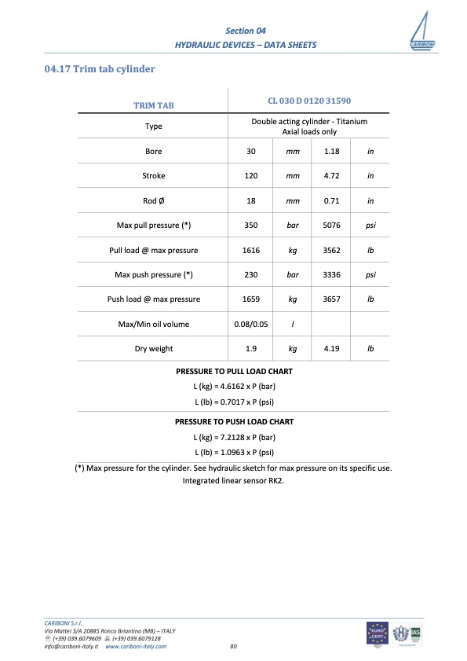
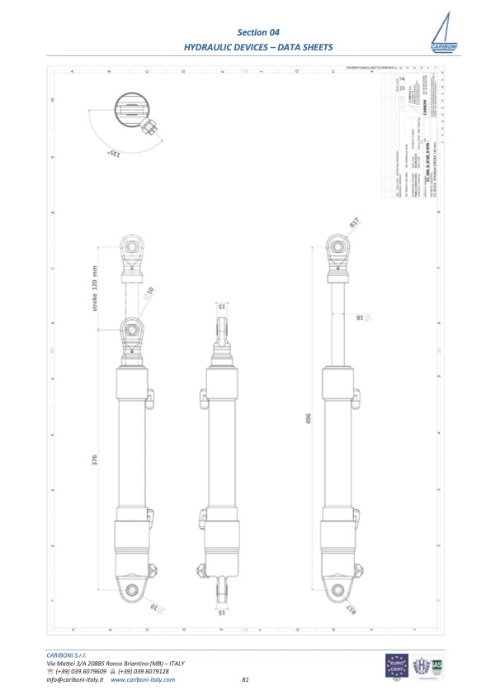

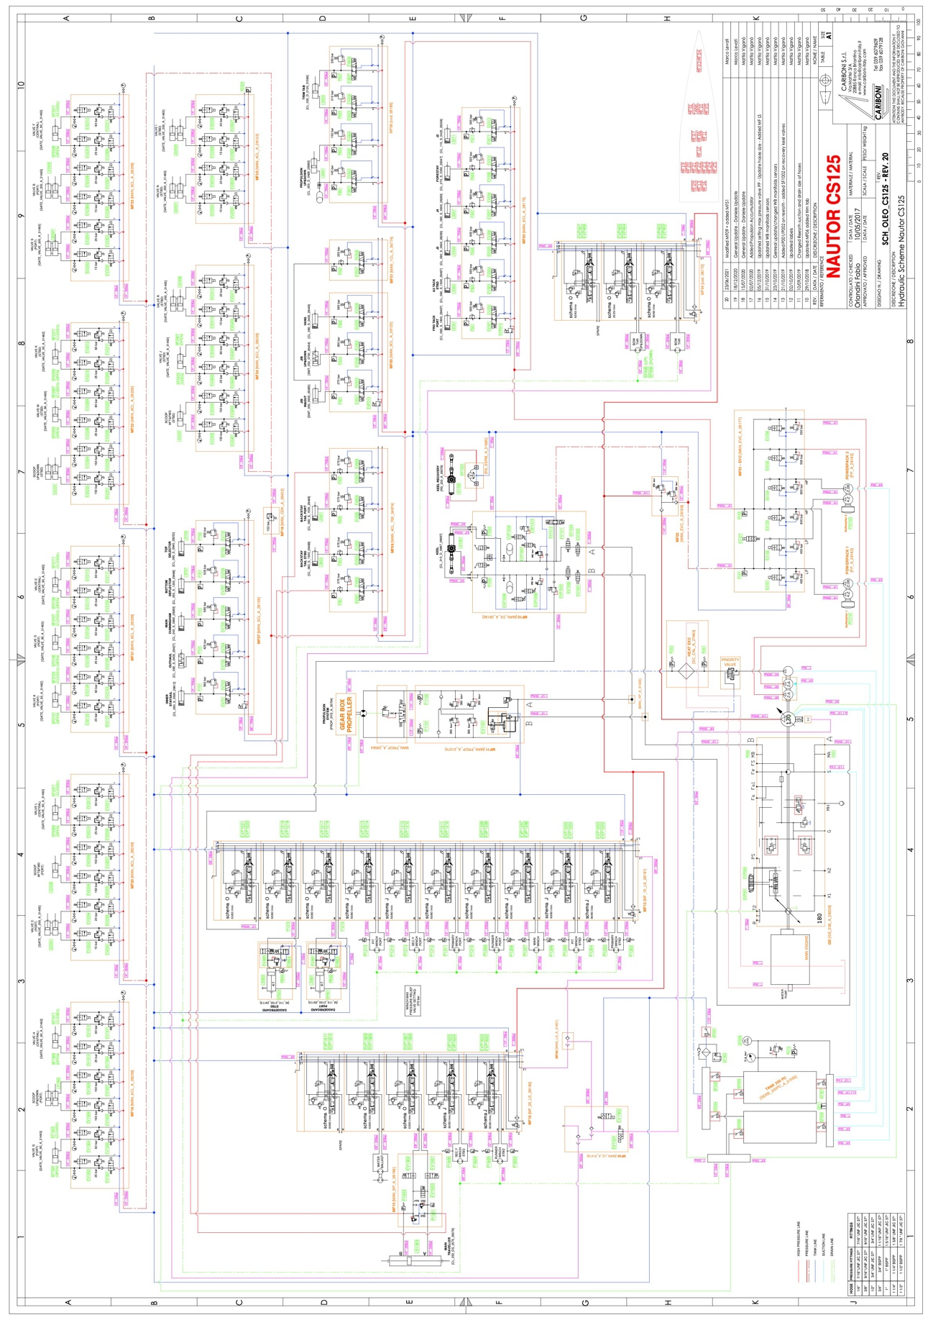

Annex IV – Descripció PLC existent
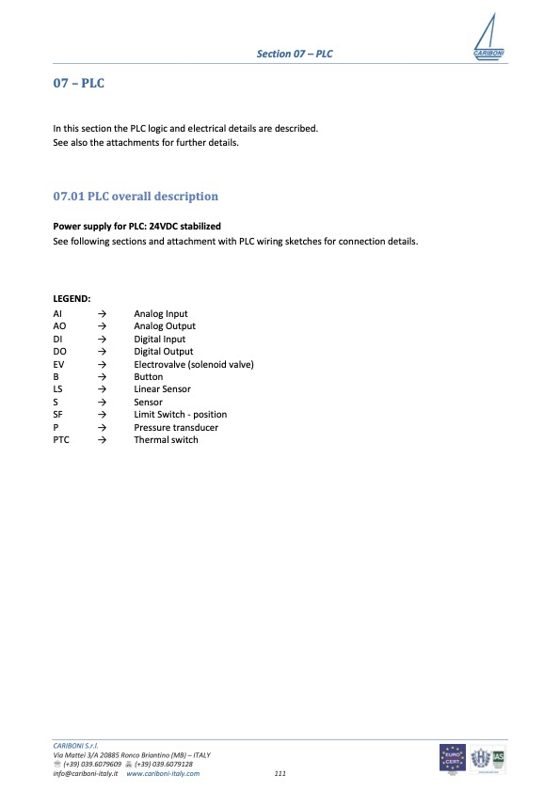
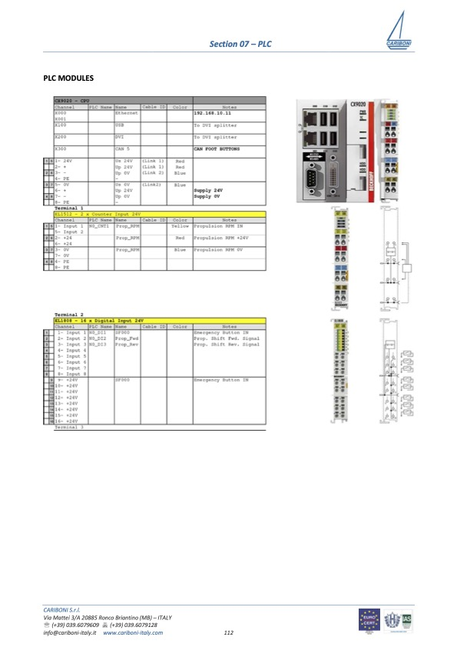
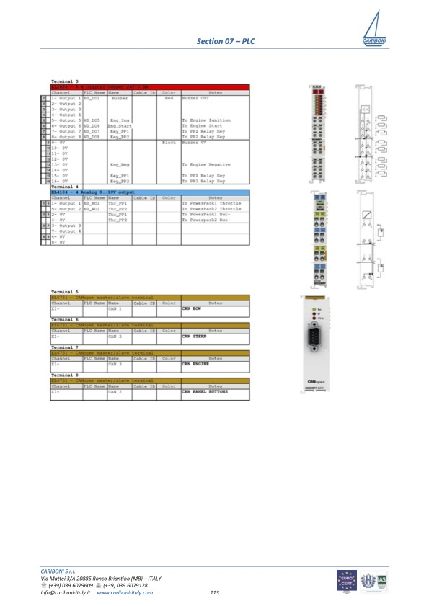
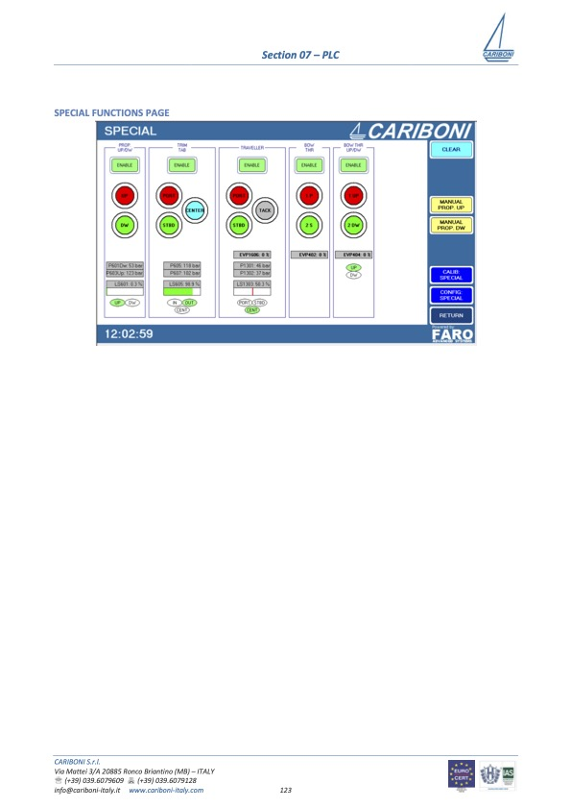
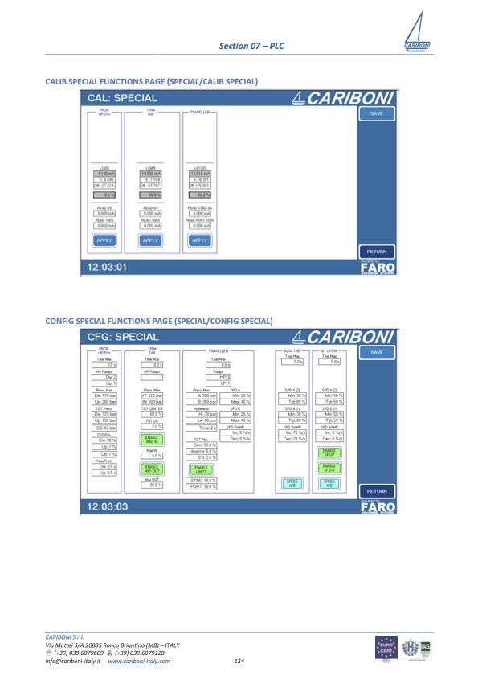
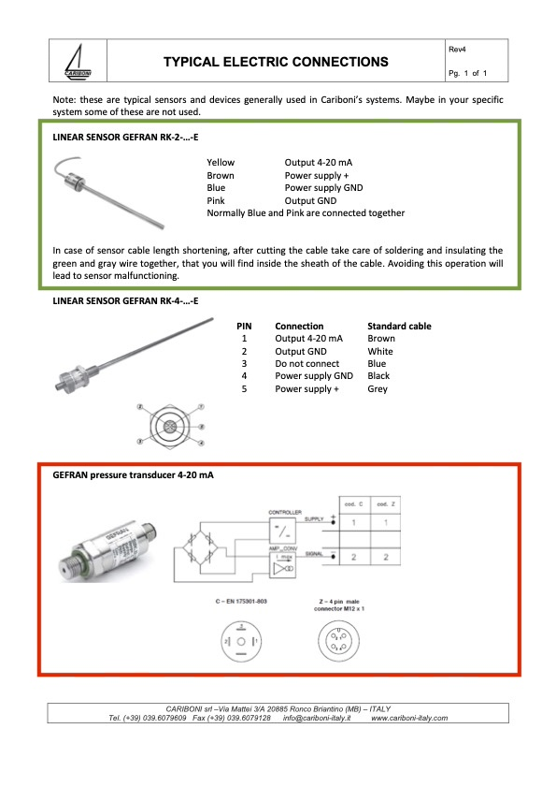

Annex V – Codi font del sistema emissor de Wi-Fi

Annex VI – Codi font del sistema receptor de Wi-Fi

Annex VII – Codi font de les proves unitàries

Índex alfabètic

La milla nàutica (mn) no és una unitat del SI (Sistema Internacional), però està acceptada per al seu ús amb el SI; $1 mn=1852 m$.
El bar no és una unitat del SI, però està acceptada per al seu ús amb el SI; $1 bar={10}^{5} Pa$.
El bit (b) és la unitat mínima d’informació digital i representa un dígit binari amb dos estats possibles. Tot i que no és una unitat base del SI, està acceptada per a l’ús conjunt amb unitats SI en sistemes d’informació i telecomunicacions.
La unitat de temperatura del SI és el kelvin (K). El grau Celsius (°C) és una unitat derivada i admesa per conveni internacional, però tècnicament no és una unitat del SI. La relació és: $T\left(K\right)=T\left(℃\right)+273,15$.
El decibel-miliwatt (dBm) no és una unitat del SI, és una unitat logarítmica derivada molt utilitzada en telecomunicacions el seu equivalent en el SI és el watt (W). La seva relació és $P_{dBm}=10\log_{10}{(P(W))+30}$.
En el SI, la força s’expressa en newtons (N). No obstant això, en enginyeria hidràulica és habitual expressar la força en una unitat tècnica equivalent a la força exercida per una massa d’1 kg sota l’acceleració de la gravetat terrestre, el quilogram-força (kgf). Aquesta unitat facilita la interpretació pràctica dels valors de força, especialment en aplicacions industrials i marítimes. $1 kgf=9,80665 N$ i 1 kgf = força del pes d'1 kg a la Terra.

